JAMHURI YA MUUNGANO WA TANZANIA



OFISI YA RAIS, MIPANGO NA UWEKEZAJI

HOTUBA YA WAZIRI WA NCHI, OFISI YA RAIS -
MIPANGO NA UWEKEZAJI, MHESHIMIWA PROF. KITILA ALEXANDER MKUMBO (MB.), AKIWASILISHA BUNGENI MAKADIRIO YA MAPATO NA MATUMIZI YA OFISI YA RAIS, MIPANGO NA UWEKEZAJI KWA MWAKA 2024/25

DODOMA APRILI 2024

Mheshimiwa Dkt. Samia Suluhu Hassan
Rais wa Jamhuri ya Muungano wa Tanzania
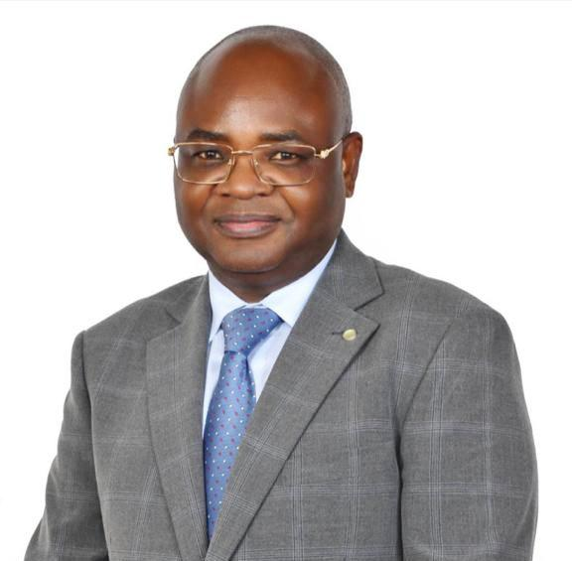
Mhe. Prof. Kitila Alexander Mkumbo (Mb.)
Waziri wa Nchi,
Ofisi ya Rais - Mipango na Uwekezaji



Dkt. Tausi Mbaga Kida
Katibu Mkuu
Ofisi ya Rais, Mipango na Uwekezaji

YALIYOMO
ORODHA YA VIFUPISHO 4
1. UTANGULIZI 9
2. MAJUKUMU YA OFISI YA RAIS, MIPANGO NA UWEKEZAJI 15
3. MAPITIO YA UTEKELEZAJI WA MPANGO NA BAJETI KWA MWAKA 2023/24 16
3.1. MWENENDO WA MAPATO NA MATUMIZI HADI MACHI, 2024 (FUNGU 11, FUNGU 07 NA FUNGU 66) 16
3.2. MWENENDO WA UTEKELEZAJI WA VIPAUMBELE KWA MWAKA 2023/24 18
3.3. HALI NA MWENENDO WA UWEKEZAJI NCHINI 38
3.4. UFUATILIAJI WA UTEKELEZAJI WA MIRADI YA UWEKEZAJI WA SEKTA BINAFSI 52
3.5. UANZISHWAJI NA UENDELEZAJI WA MAENEO MAALUM YA KIUCHUMI NA MIRADI YA KIMKAKATI 54
4. MPANGO NA BAJETI YA OFISI YA RAIS, MIPANGO NA UWEKEZAJI KWA MWAKA 2024/25 66
4.1 VIPAUMBELE NA KAZI ZITAKAZOTEKELEZWA KWA MWAKA 2024/2025 67
4.2 Vipaumbele vya Mpango na Bajeti kwa Taasisi 70
4.2.1 Ofisi ya Msajili wa Hazina 71
4.2.2 Tume ya Mipango 72
4.2.3 Mamlaka ya Maeneo ya Uzalishaji kwa Mauzo ya Nje (EPZA) 73
4.2.4 Kituo cha Uwekezaji Tanzania (TIC) 74
5. MAKADIRIO YA MAPATO NA MATUMIZI KWA OFISI YA RAIS, MIPANGO NA UWEKEZAJI, OFISI YA MSAJILI WA HAZINA NA TUME YA MIPANGO KWA MWAKA 2024/2025 76
5. HITIMISHO 79
VIAMBATISHO 83

ORODHA YA VIFUPISHO

4R | Reconciliation, Reform, Resilience and Re-building
AZAKI | Asasi za Kiraia
BAKWATA | Baraza Kuu la Waislamu Tanzania
BASUTA | Baraza la Sunnah Tanzania
BEU | Business Environment Unit
BITs | Bilateral Investment Treaties
BRELA | Business Registration and Licensing Authority
CCM | Chama Cha Mapinduzi
CCT | Christian Council of Tanzania
CTI | Confederation of Tanzania Industries
DLsw | Dealer’s Licenses
EACOP | East African Crude Oil Pipeline
EFD | Eletronic Fiscal Devices
EPZA | Economic Processing Zones Authority
EPZA | Economic Processing Zones Authority
FCS | Foundation for Civil Society
FCS | Foundation for Civil Society
FDI | Foreign Direct Investement
GCLA | Government Chemist Laboratory Authority
IACA | International Apprecenticeship & Competency Academy
IACA | International Apprecenticeship & Competency Academy
LNG | Liquified Natural Gas
LNG | Liquified Natural Gas
MLs | Mining Licenses
MoU | Memorandum of Understanding
MoU | Memorandum of Understanding
NACSAP | National Anti-Corruption Strategy and Action Plan
NEMC | National Environment Management Council
NIDA | National Identification Authority
OMH | Ofisi ya Msajili wa Hazina
OR-MU | Ofisi ya Rais - Mipango na Uwekezaji
OR-TAMISEMI | Ofisi ya Rais – Tawala za Mikoa na Serikali za Mitaa
OSHA | Occupational Safety and Health Authority
OTRMIS | Office of the Registrar Management Information System
PCLs | Processing Licenses
PIC | Public Investment Centre
PLs | Prospecting Licenses
PMLs | Primary Mining Licenses
SBT | Sugar Board of Tanzania
SDGs | Sustainable Development Goals
SEZ | Special Economic Zone
SOP | Standard Operating Procedures
SOP | Standard Operating Procedures
TANESCO | Tanzania National Electric Supply Company
TANROADS | Tanzania National Roads Agency
TBS | Tanzania Bureau Standards
TCCIA | Tanzania Chamber of Commerce, Industry & Agriculture
TCRA | Tanzania Communications Regulatory Authority
TEC | Tanzania Epistical Council
TEF | Tanzania Editors’ Forum
TEHAMA | Teknolojia ya Habari na Mawasiliano
TeIW | Tanzania Electronic Investment Window
TFDA | Tanzania Food and Drugs
TIC | Tanzania Investment Centre
TMDA | Tanzania Medicines and Medical Devices Authority
TMDA | Tanzania Medicines and Drugs Authority
TPSF | Tanzania Private Sector Foundation
TRA | Tanzania Revenue Authority
TTMS | Telecommunication Traffic Monitoring System
UAE | United Arab Emirates
UKIMWI | Upungufu wa Kinga Mwilini

ORODHA YA MAUMBO

Umbo 1: Asilimia ya Miradi Iliyosajiliwa TIC Kisekta 2021-2023. 41
Umbo 2: Wastani wa Idadi ya Miradi ya Uwekezaji Iliyosajiliwa na TIC kwa Mwaka kwa Awamu za Uongozi. 43
Umbo 3: Wastani wa Idadi ya Ajira Zilizotokana na Miradi ya Uwekezaji Iliyosajiliwa na TIC kwa Mwaka kwa Awamu za Uongozi …………………………………………………………….44
Umbo 4: Wastani wa Kiwango cha Mtaji (FDI, Milioni, USD) Kilichovutiwa kutokana na Miradi ya Uwekezaji Iliyosajiliwa na TIC kwa Mwaka kwa Awamu za Uongozi. 45
Umbo 5: Miradi Iliyosajiliwa TIC kati ya Mwaka 2020 na 2023 46
Umbo 6: Mitaji Iliyovutiwa Kutoka Nje (FDI) Kutokana na Miradi ya Uwekezaji Iliyosajiliwa na TIC kati ya Mwaka 2020 na 2021 47
Umbo 7: Idadi ya Ajira Zilizotarajiwa Kupatikana Kutokana na Miradi ya Uwekezaji kati ya Mwaka 2020 - 2023 48

1. UTANGULIZI
- Mheshimiwa Spika, ninaomba kutoa hoja kwamba kutokana na taarifa iliyowasilishwa ndani ya Bunge lako Tukufu na Mwenyekiti wa Kamati ya Kudumu ya Bunge ya Utawala, Katiba na Sheria, Bunge lako lipokee na kujadili Taarifa ya Utekelezaji wa Mpango na Bajeti ya Ofisi ya Rais, Mipango na Uwekezaji kwa Mwaka 2023/24 na kupitisha Makadirio ya Mapato na Matumizi ya Ofisi ya Rais, Mipango na Uwekezaji (Fungu 11); Ofisi ya Msajili wa Hazina (Fungu 07); na Tume ya Mipango (Fungu 66) kwa Mwaka 2024/25.

- Mheshimiwa Spika, ninamshukuru Mungu kwa kutujalia uzima na afya njema iliyoniwezesha kuwasilisha Hotuba hii kwa mara ya kwanza nikiwa Waziri wa Nchi, Ofisi ya Rais, Mipango na Uwekezaji (OR-MU). Aidha, ninamshukuru Mungu kwa kulijalia Taifa letu amani, utulivu na mshikamano na kwa kutuwezesha kukutana katika mkutano huu wa 15 wa Bunge la 12 la Jamhuri ya Muungano wa Tanzania ili kujadili namna ya kuharakisha maendeleo ya Taifa kupitia Bajeti zinazowasilishwa katika Bunge hili la Bajeti.

- Mheshimiwa Spika, awali ya yote, nitumie nafasi hii kutoa pole kwako, waheshimiwa wabunge na wananchi wote kwa ujumla kwa msiba uliolipata Bunge kufuatia kufariki kwa Mheshimiwa Ahmed Yahya Abdulwakil, aliyekuwa Mbunge wa Jimbo la Kwahani. Tunamuombea Mwenyezi Mungu ailaze roho ya marehemu mahali pema peponi. Amina! Aidha, nitumie nafasi hii, kwa niaba ya wafanyakazi wa Ofisi ya Rais Mipango na Uwekezaji na taasisi za umma inazozisimamia kutoa pole kwa wananchi wote waliokumbwa na mafuriko yaliyojitokeza katika msimu huu wa mvua katika maeneo mbalimbali hapa nchini.

- Mheshimiwa Spika, kwa dhati kabisa, ninapenda kumshukuru Mheshimiwa Dkt. Samia Suluhu Hassan, Rais wa Jamhuri ya Muungano wa Tanzania kwa uongozi wake mahiri, pamoja na juhudi za dhati alizoziweka katika kuiendeleza nchi yetu ili tuweze kufikia malengo tuliojiwekea. Kipekee, na kwa muktadha wa majukumu ya Ofisi yangu, ninampongeza Mheshimiwa Rais kwa kuimarisha diplomasia ya uchumi iliyochochea kuongezeka kwa mashirikiano baina ya nchi yetu na nchi mbalimbali rafiki, kuboresha mazingira ya uwekezaji na kuitangaza nchi yetu kuwa kivutio na mahala salama katika uwekezaji. Aidha, ninamshukuru Mheshimiwa Dkt. Hussein Ali Mwinyi, Rais wa Zanzibar na Mwenyekiti wa Baraza la Mapinduzi kwa uongozi wake makini na jitihada zake kubwa katika kuendelea kuijenga Zanzibar yenye maendeleo makubwa.

- Mheshimiwa Spika, napenda pia kuwapongeza Mheshimiwa Dkt. Philip Isdor Mpango, Makamu wa Rais wa Jamhuri ya Muungano wa Tanzania, Mheshimiwa Kassim Majaliwa Majaliwa (Mb.), Waziri Mkuu wa Jamhuri ya Muungano wa Tanzania na Mheshimiwa Dkt. Dotto Mashaka Biteko (Mb.), Naibu Waziri Mkuu na Waziri wa Nishati, kwa kazi kubwa wanazofanya katika kumsaidia Mheshimiwa Rais kuendesha nchi yetu vyema.

- Mheshimiwa Spika, ninawapongeza wajumbe wa Kamati ya Kudumu ya Bunge ya Utawala, Katiba na Sheria chini ya uongozi mahiri na imara wa Mwenyekiti wake Mheshimiwa Dkt. Joseph Kizito Mhagama, Mbunge wa Jimbo la Madaba na Makamu wake Mheshimiwa Florent Laurent Kyombo, Mbunge wa Jimbo la Nkenge, kwa ushirikiano, maelekezo, maoni na ushauri mzuri walioutoa wakati wa kupitia Taarifa ya Utekelezaji wa Mpango na Bajeti ya Mwaka 2023/24 na Mapendekezo ya Makadirio ya Mapato na Matumizi kwa Mwaka 2024/25.

- Mheshimiwa Spika, ninawapongeza waheshimiwa wabunge waliopata heshima ya kuteuliwa na kuchaguliwa kushika nafasi mbalimbali katika Serikali na Bunge letu tukufu. Hawa ni: Mheshimiwa Deogratius John Ndejembi (Mb.) kwa kuteuliwa kuwa Waziri wa Nchi, Ofisi ya Waziri Mkuu (Kazi, Vijana, Ajira na Wenye Ulemavu), Mheshimiwa Zainabu Athuman Katimba (Mb) kwa kuteuliwa kuwa Naibu Waziri, Ofisi ya Rais Tawala za Mikoa na Serikali za Mitaa (OR-TAMISEMI) na Mheshimiwa Daniel Baran Sillo (Mb.) kwa kuteuliwa kuwa Naibu Waziri wa Mambo ya Ndani ya Nchi. Ninampongeza Mheshimiwa Dkt. Joseph Kizito Mhagama, Mbunge wa Jimbo la Madaba, na Mheshimiwa Deodatus Philip Mwanyika, Mbunge wa Jimbo la Njombe Mjini, kwa kuchaguliwa kuwa wenyeviti wa Bunge.

- Mheshimiwa Spika, ninawashukuru viongozi wenzangu katika Ofisi ya Rais-Mipango na Uwekezaji, kwa ushirikiano wao katika kutekeleza majukumu yetu na kwa maandalizi mazuri ya Hotuba hii. Hawa ni pamoja na Dkt. Tausi Mbaga Kida (Katibu Mkuu, Ofisi ya Rais, Mipango na Uwekezaji), Ndugu Lawrence Nyasebwa Mafuru (Katibu Mtendaji wa Tume ya Mipango), Ndugu Nehemiah Kyando Mchechu (Msajili wa Hazina), Ndugu Charles Jackson Itembe (Mkurugenzi Mkuu wa Mamlaka ya Maeneo ya Uzalishaji kwa Mauzo ya Nje), na Ndugu Gilead John Teri (Mkurugenzi Mtendaji wa Kituo cha Uwekezaji Tanzania). Aidha, ninawashukuru Menejimenti na watumishi wote wa Ofisi ya Rais, Mipango na Uwekezaji kwa ushirikiano wanaonipa katika kutekeleza majukumu yangu.

- Mheshimiwa Spika, kwa umuhimu wa pekee kabisa, ninawashukuru sana wananchi wenzangu wa Jimbo la Ubungo kwa kuendelea kunipa ushirikiano na imani wakati wote ninapoendelea kuwawakilisha. Ninaahidi kuendelea kuwatumikia kwa juhudi na maarifa ili kuhakikisha jimbo letu linaendelea kupata maendeleo.

- Mheshimiwa Spika, pamoja na utangulizi nilioutoa hapo juu, Hotuba yangu ina sehemu kuu tatu: Majikumu ya Ofisi ya Rais, Mipango na Uwekezaji; Taarifa ya Utekelezaji wa kazi zilizofanyika kwa Mwaka 2023/24; na Mapendekezo ya Mpango na Bajeti kwa Mwaka 2024/25.

2. MAJUKUMU YA OFISI YA RAIS, MIPANGO NA UWEKEZAJI
- Mheshimiwa Spika, Ofisi ya Rais, Mipango na Uwekezaji ilianzishwa kupitia Tangazo la Serikali namba 407 (A na B) la tarehe 22 Juni, 2023. Ofisi hii ina jukumu la msingi la kuandaa na kuratibu utekelezaji wa sera, sheria na mikakati inayohusu mipango ya maendeleo ya Taifa, uwekezaji, kusimamia utendaji wa mashirika ya umma, na kuratibu utekelezaji wa mikakati ya kuboresha mazingira ya biashara nchini.

- Mheshimiwa Spika, Majukumu mahususi ya Ofisi ya Rais, Mipango na Uwekezaji ni haya yafuatayo:-
- Kubuni na kusimamia utekelezaji wa sera kuhusu Mipango na Uwekezaji nchini;
- Kuratibu na kuhamasisha uwekezaji wa ndani na kutoka nje ya nchi;
- Kuboresha mazingira ya uwekezaji na biashara;
- Kuratibu taasisi za kitaifa na kimataifa zinazohusika na uwekezaji; na
- Kuzisimamia taasisi zilizo chini ya Ofisi ya Rais, Mipango na Uwekezaji ambazo ni Tume ya Mipango, Ofisi ya Msajili wa Hazina (OMH), Mamlaka ya Maeneo ya Uzalishaji kwa Mauzo Nje (EPZA) na Kituo cha Uwezekezaji Tanzania (TIC).

- Mheshimiwa Spika, hadi kufikia mwezi Machi 2024, Ofisi ya Rais-Mipango na Uwekezaji ina jumla ya watumishi 80 katika taaluma na kada mbalimbali waliogawanywa kufanya kazi katika idara nne na vitengo saba.

MAPITIO YA UTEKELEZAJI WA MPANGO NA BAJETI KWA MWAKA 2023/24

MWENENDO WA MAPATO NA MATUMIZI HADI MACHI, 2024 (FUNGU 11, FUNGU 07 NA FUNGU 66)

3.1.1 Makusanyo ya Maduhuli
- Mheshimiwa Spika, katika mwaka 2023/24, Fungu 07 - Ofisi ya Msajili wa Hazina iliidhinishiwa kukusanya maduhuli yenye jumla ya shilingi trilioni 1.07. Maduhuli hayo yanatokana na gawio, michango ya asilimia 15 ya mapato ghafi ya taasisi zinazochangia, mrejesho wa Mfumo wa Usimamizi wa Mawasiliano ya Simu Tanzania (TTMS), rejesho la riba na mikopo, ziada na malipo mengineyo. Hadi kufikia Machi, 2024, jumla ya shilingi bilioni 459.44 sawa na asilimia 74.11 ya lengo la kukusanya shilingi bilioni 619.96 kwa kipindi kinachorejewa zilikusanywa, sawa na asilimia 42.96 ya lengo la mwaka. Matarajio ni kuwa sehemu kubwa ya makusanyo itapatikana katika kipindi cha robo ya nne ya mwaka 2023/24.

3.1.2 Bajeti iliyoidhinishwa
- Mheshimiwa Spika, katika mwaka 2023/24, Mafungu matatu (3) ya Ofisi ya Rais, Mipango na Uwekezaji yaliidhinishiwa jumla ya shilingi bilioni 126.19 kwa ajili ya matumizi ya kawaida na miradi ya maendeleo. Kati ya fedha hizo, kiasi cha shilingi bilioni 15.61 ni kwa ajili ya mishahara ya watumishi na shilingi bilioni 79.90 ni kwa ajili ya matumizi mengineyo na shilingi bilioni 30.69 ni kwa ajili ya miradi ya maendeleo.

3.1.2 Matumizi
- Mheshimiwa Spika, katika kipindi cha Julai, 2023 hadi Machi 2024, mafungu matatu (3) ya Ofisi ya Rais, Mipango na Uwekezaji yamepokea na kutumia jumla ya shilingi bilioni 68.08 kwa ajili ya matumizi ya kawaida na miradi ya maendeleo sawa na asilimia 53.95 ya kiasi kilichoidhinishwa. Kati ya kiasi kilichopokelewa, shilingi bilioni 8.48 ni kwa ajili ya mishahara, shilingi bilioni 41.83 ni kwa ajili ya matumizi mengineyo na shilingi bilioni 17.76 ni kwa ajili ya miradi ya maendeleo.

MWENENDO WA UTEKELEZAJI WA VIPAUMBELE KWA MWAKA 2023/24
- Mheshimiwa Spika, utekelezaji wa maeneo ya vipaumbele kwa mafungu matatu (3) ya Ofisi ya Rais, Mipango na Uwekezaji ni kama ifuatavyo: -
- Kuandaa Dira 2050 na Mpango Mkakati wa Muda Mrefu
- Mheshimiwa Spika, Ajenda ya Maendeleo ya Taifa imefafanuliwa na inaongozwa na Dira ya Taifa ya Maendeleo ya mwaka 2025 ambayo utekelezaji wake utafika ukomo Juni, 2026. Kwa msingi huo, Serikali imeanza maandalizi ya Dira ya Taifa ya Maendeleo 2050 ambayo inatarajiwa kutoa mwongozo na mwelekeo wa maendeleo ya nchi kwa kipindi cha miaka 25.
- Mheshimiwa Spika, hadi kufikia Machi, 2024 shughuli zifuatazo zimefanyika katika maandalizi ya Dira:
- Kuundwa kwa Kamati Kuu ya Kitaifa ya Dira pamoja na Timu Kuu ya Kitaalam ya Dira yenye wajumbe 23 katika fani, uzoefu na ujuzi mbalimbali kutoka Serikalini, Sekta Binafsi, Asasi za Kiraia (AZAKI), Taasisi za Elimu na Tafiti;
- Kufanyika kwa Mkutano wa Kwanza wa Kitaifa wa Dira ya Taifa ya Maendeleo 2050 tarehe 9 Desemba, 2023 ambapo mgeni Rasmi alikuwa Mheshimiwa Dkt. Samia Suluhu Hassan, Rais wa Jamhuri ya Muungano wa Tanzania. Aidha, katika mkutano huo nyenzo na mbinu za ushirikishaji wadau na ukusanyaji wa maoni zilizinduliwa na kukabidhiwa kwa Timu Kuu ya Wataalam wa Dira 2050;
- Kufanyika kwa kikao cha kwanza cha Kamati ya Kitaifa ya Usimamizi wa Dira 2050 chini ya uenyekiti wa Mheshimiwa Waziri Mkuu ambacho kilitoa mwongozo mahsusi kuhusu mwelekeo wa maandalizi ya Dira 2050;
- Kufanyika kwa semina elekezi na mafunzo mbalimbali kwa Timu Kuu ya Kitaalam ya Dira 2050, viongozi mbalimbali wa Serikali na Mameneja Takwimu wa Mikoa yote 31 na Makarani 132 wa Dira 2050 katika Mikoa yote 31 ya Tanzania Bara na Zanzibar;
- Kuandaliwa na kuidhinishwa kwa miongozo ya usimamizi na uratibu wa maandalizi ya Dira ikiwemo Mwongozo wa Usimamizi wa Maandalizi ya Dira 2050 na Mwongozo wa Ushirikishwaji Wadau katika Maandalizi ya Dira 2050;
- Kuanza kwa ukusanyaji wa maoni kuhusu Dira 2050 kupitia makundi mbalimbali yakiwemo: (i) Taasisi za kidini - Baraza la Maaskofu Katoliki Tanzania (TEC), Baraza la Kikristo Tanzania (CCT), Baraza Kuu la Waislamu Tanzania (BAKWATA) na Baraza la Sunnah Tanzania (BASUTA); (ii) Asasi za Kiraia (AZAKI) zinazoratibiwa na Foundation for Civil Society (FCS); (iii) Baraza la Hifadhi na Usimamizi wa Mazingira (NEMC) na Mamlaka ya Mawasiliano Tanzania (TCRA); (iv) Kongamano la mwaka la Jukwaa la Wahariri Tanzania (Tanzania Editors Forum-TEF); na (v) Taasisi ya Sekta Binafsi Tanzania (TPSF); na
- Kufanyika kwa semina ya Wakuu wa Mikoa, Makatibu Tawala wa Mikoa na Wakurungenzi wa Mamlaka ya Serikali za Mitaa kuhusu zoezi la ukusanyaji wa maoni ya wananchi na wadau kuhusu Dira 2050.
- Mheshimiwa Spika, Serikali inaendelea na ukusanyaji wa maoni kutoka kwa wananchi na wadau ambapo hadi kufikia tarehe 16 Aprili, 2024 jumla ya watu 623,914 wametoa maoni kupitia simu za mkononi, 7,067 wametoa maoni kupitia tovuti na 590 katika ngazi ya kaya kupitia mahojiano ya ana kwa ana yanayofanywa na makarani wa Dira 2050 katika mikoa yote nchini na hivyo kufanya jumla ya washiriki 631,571 wametoa maoni.

- Mheshimiwa Spika, kati ya wananchi 631,571 waliotoa maoni kupitia simu za mikononi na tovuti, asilimia 70 ni wanaume na asilimia 30 ni wanawake. Aidha, asilimia 80 ni vijana wenye umri kati ya miaka 15 hadi 35. Tunawapongeza na kuwashukuru sana vijana wengi kujitokeza kutoa maoni yao kuhusu mustakabali wa nchi yao katika miaka 25 au zaidi ijayo.

- Mheshimiwa Spika, nitumie fursa hii kutoa wito kwa Waheshimiwa Wabunge kuendelea kuhamasisha wapiga kura wetu na wananchi wote kwa ujumla, kujitokeza kwa wingi kushiriki kutoa maoni kwa wajumbe wa Timu ya Dira watakaopita katika maeneo yao. Aidha, maoni yanaweza kutolewa kupitia njia ya simu za mkononi kwa kupiga *152*00# au kupitia tovuti www.dira2050portal.planning.go.tz.

- Tathmini ya Utekelezaji wa Dira ya Taifa ya Maendeleo 2025
- Mheshimiwa Spika, tathmini ya awali ya utekelezaji wa Dira ya Taifa ya Maendeleo 2025 inaonesha kuwa, pamoja na changamoto zilizojitokeza, mafanikio makubwa yamepatikana katika utekelezaji wa dira hiyo, katika nyanja za uchumi, huduma za jamii, nishati, ujenzi wa miundombinu, n.k. Taarifa kamili ya matokeo ya tathmini ya Dira 2025 inapatikana katika tovuti ya Ofisi ya Rais, Mipango na Uwekezaji www.planninginvestment.go.tz.

- Kuandaa Mpango wa Taifa wa Maendeleo

- Mheshimiwa Spika, katika mwaka 2023/24, Ofisi ya Rais, Mipango na Uwekezaji imeendelea na uratibu wa maandalizi ya mipango ya maendeleo ikiwa ni takwa la Katiba ya Jamhuri ya Muungano wa Tanzania ya mwaka 1977 Ibara ya 63(3)(c), Sheria ya Tume ya Mipango ya mwaka 2023 Kifungu cha 6(2)(b) na Sheria ya Bajeti, Sura 439 Kifungu cha 11 vinavyoitaka Serikali kuandaa Mpango wa Taifa wa Maendeleo kila mwaka. Utekelezaji wa Mpango wa Taifa wa Maendeleo wa Mwaka 2023/24 umejikita katika kuendelea kutekeleza vipaumbele vilivyoainishwa katika Mpango wa Maendeleo wa Taifa wa Miaka Mitano 2021/22 – 2025/26 ambao unachochea mageuzi ya ukuaji wa uchumi na maendeleo ya watu kupitia viwanda.
- Mheshimiwa Spika, Taarifa kamili ya utekelezaji wa Mpango wa Taifa wa Maendeleo wa Mwaka 2022/23 itatolewa wakati wa kusoma bungeni Taarifa ya Hali ya Uchumi wa Taifa tarehe 13 Juni 2024.
- Uendelezaji wa kada za Wanamipango
- Mheshimiwa Spika, Tume ya Mipango imekasimiwa jukumu la kuendeleza kada za wanamipango pamoja na kuratibu makongamano ya wadau mbalimbali kwa ajili ya kujadili masuala ya mipango ya maendeleo. Mwelekeo ni kulea na kuendeleza kada ya wanamipango na kuwa na usajili rasmi wa wanamipango. Katika kutekeleza jukumu hilo, mwaka 2023/24, Tume iliandaa kongamano la wanamipango nchini lililofanyika Jijini Arusha ambalo lilikuwa na kauli mbiu “Fikra za pamoja na utekelezaji, ulioratibiwa kwa ustawi jumuishi”. Jumla ya wanamipango 747 kutoka katika Wizara, Idara, Taasisi, Sekretarieti za Mikoa na Mamlaka za Serikali za Mitaa walishiriki.
- Kuandaa Muswada wa Sheria ya Uwekezaji wa Umma

- Mheshimiwa Spika, katika mwaka 2023/24, Ofisi ya Rais, Mipango na Uwekezaji imeendelea na maandalizi ya Muswada wa Sheria ya Uwekezaji wa Umma. Lengo la Muswada huo ni kuweka mfumo wa kisheria na muundo wa kitaasisi utakaochagiza mashirika na taaisisi za umma kutoa mchango mkubwa zaidi katika maendeleo ya kiuchumi na kijamii kwa nchi. Aidha, sheria hii itaanzisha chombo cha usimamizi wa mashirika ya umma na kuanzisha mfuko wa taifa wa uwekezaji kwa lengo la kuwa na chanzo endelevu cha mitaji kwa ajili ya uwekezaji wa umma.

- Mheshimiwa Spika, hadi kufikia Machi, 2024, Muswada wa Sheria ya Uwekezaji wa Umma wa Mwaka 2023 umekamilika na kusomwa kwa mara ya kwanza kwenye Mkutano wa 14 wa Bunge la Jamhuri ya Muungano wa Tanzania. Muswada huo uliwasilishwa mbele ya Kamati ya Kudumu ya Bunge ya Uwekezaji wa Mitaji ya Umma (PIC) Januari, 2024 kwa ajili ya kuchambuliwa pamoja na kukusanya maoni ya wadau. Napenda kuchukua fursa hii kuishukuru Kamati ya Kudumu ya Bunge ya Uwekezaji wa Mitaji ya Umma kwa kazi kubwa iliyoifanya ya kuchambua Muswada na kuratibu maoni ya wadau. Kwa sasa Ofisi ya Rais, Mipango na Uwekezaji inafanyia kazi maoni ya Kamati na wadau yaliyowasilishwa na kuboresha Muswada ili uweze kuwasilishwa kwa mara ya pili katika Bunge lako tukufu mapema iwezekanavyo.

- Kusimamia Maboresho ya Utendaji wa Taasisi na Mashirika ya Umma

- Mheshimiwa Spika, Ilani ya Chama cha Mapinduzi kwa ajili ya Uchaguzi Mkuu 2020 iliielekeza Serikali, pamoja na mambo mengine, “kuimarisha mashirika ya umma ili yaweze kuendelea kutoa michango katika maendeleo ya Taifa”. Aidha, Mheshimiwa Dkt. Samia Suluhu Hassan, Rais wa Jamhuri ya Muungano wa Tanzania, kupitia hotuba yake Bungeni ya tarehe 22 Aprili 2022 alielekeza, pamoja na mambo mengine, “kufanya mapitio na uchambuzi wa kina wa uendeshaji wa Mashirika ya Umma, tukiwa na lengo la kuyafanya yaweze kujiendesha kwa faida”. Vile vile, kupitia falsafa ya 4R, pamoja na hatua zingine, Mheshimiwa Rais alitangaza kufanya mageuzi makubwa katika uendeshaji wa Taasisi na Mashirika ya Umma.

- Mheshimiwa Spika, katika kutekeleza maagizo hayo, mwaka 2023/24, Ofisi ya Rais, Mipango na Uwekezaji, kupitia Ofisi ya Msajili wa Hazina, ilipanga kufanya tathmini ya utendaji wa Mashirika na Taasisi za Umma ili kubainisha changamoto za kiutendaji na kupendekeza hatua za kuchukua katika kuongeza tija katika kuchangia maendeleo ya Taifa. Hadi Machi 2024, tathmini ya kina kuhusu utendaji wa Taasisi na Mashirika ya Umma 248 imefanyika. Kwa kuzingatia matokeo ya tathmini hiyo, Serikali imefanya maamuzi ya kuunganisha Taasisi na Mashirika ya Umma 14; na kufuta Taasisi na Mashirika ya Umma matatu (3). Aidha, katika kusimamia na kuratibu utekelezaji wa Maelekezo ya Chama Tawala CCM, Serikali kupitia, Ofisi ya Rais, Mipango na Uwekezaji imeandaa Mwongozo wa Masuala ya Kuzingatia katika Kuunganisha au Kufuta Taasisi za Umma ambao umesambazwa katika Wizara zinazohusika kwa ajili ya utekelezaji. Vilevile, Wizara za Kisekta ambazo Taasisi zinazounganishwa au kufutwa zipo chini yake zimeunda Kamati za Wataalam ambazo zinaendelea na utekelezaji wa zoezi la kuunganisha au kufuta Taasisi husika.

- Usimamizi wa Utendaji wa Mashirika ya Umma

- Mheshimiwa Spika, katika kutekeleza maelekezo ya Mheshimiwa Dkt. Samia Suluhu Hassan, Rais wa Jamhuri ya Muungano wa Tanzania ya kuzisimamia kwa karibu Taasisi na Mashirika ya Umma, Ofisi ya Msajili wa Hazina imehuisha Mwongozo wa Kuandaa Miongozo ya Uendeshaji wa Shughuli za Bodi za Taasisi (Board Charter Guideline) pamoja na Mwongozo wa Tathmini ya Utendaji wa Bodi (Board Evaluation Guide), imeandaa Mwongozo wa Utawala Bora (Corporate Governance Guideline) na Mwongozo wa Majukumu ya Bodi za Taasisi, Mashirika ya Umma na Wakala za Serikali. Aidha, imefanya tathmini ya Utendaji Kazi wa Bodi za Wakurugenzi za Taasisi na Mashirika ya Umma 63 kati ya lengo la mashirika 70 kwa mwaka 2023/24. Kati ya tathmini hizo, 18 zimefanywa kwa mfumo wa kidigitali ikiwa ni mwanzo wa kufanya tathmini hizo kwa mfumo wa kieletroniki ambao unatumiwa na nchi nyingi zilizoendelea duniani. Matokeo ya miongozo na tathmini hizi yanalenga kuongeza ufanisi wa utoaji huduma zenye ubora, tija na kwa wakati kwa walengwa na kuongeza utendaji na uwajibikaji wa bodi za Taasisi na Mashirika ya Umma.

- Mheshimiwa Spika, vilevile, Ofisi ya Msajli wa Hazina imefanya mapitio ya kiolezo (template) cha Mikataba ya Utendaji Kazi ikiwa ni pamoja na kuboresha Viashiria vya Upimaji, kutoa mafunzo kwa Taasisi na Mashirika ya Umma kuhusu kiolezo hicho. Viashiria vipya vya upimaji vimeandaliwa kwa kuzingatia sekta na vimetenganisha mashirika ya kibiashara na yale yasiyo ya biashara.

- Mfumo wa Kielektroniki wa Ufuatiliaji wa Shughuli za Taasisi na Mashirika ya Umma – Dashboard

- Mheshimiwa Spika, katika kusimamia utendaji wa Taasisi na Mashirika ya Umma, Serikali inajenga mfumo thabiti wa ufuatiliaji na tathmini ya utendaji wa Taasisi na Mashirika ya Umma. Mfumo huo utaimarisha usimamizi kwa kubainisha vigezo vya kupima utendaji hususan kigezo cha utendaji wa kifedha na vigezo vingine kama utawala bora, huduma kwa wateja na usimamizi wa rasilimali watu.
- Mheshimiwa Spika, Mfumo huo utatumika kutoa taarifa mbalimbali ikiwemo mapato, muundo na utendaji wa Bodi za Taasisi na Mashirika ya Umma, Tathmini ya utendaji kwenye Taasisi, mikataba ya utendaji kazi ambayo imekuwa ikiingiwa kati ya Ofisi ya Msajili wa Hazina na Bodi za Wakurugenzi. Hadi kufikia Machi, 2024 ujenzi wa Mfumo huo umefikia asilimia 40 na unatarajiwa kukamilika katika Mwaka 2024/25.
- Kuandaa Mwongozo wa Ukusanyaji wa Mapato Yasiyo ya Kodi Kutoka katika Taasisi na Mashirika ya Umma

- Mheshimiwa Spika, Serikali imefanya uwekezaji mkubwa katika Taasisi na Mashirika ya Umma yapatayo 248 na hivyo kama mwekezaji mwingine yoyote, Serikali inatarajia kupata rejesho la uwekezaji wake katika Mfuko Mkuu wa Serikali kupitia ukusanyaji wa mapato yasiyo ya kodi kutoka katika Taasisi na Mashirika ya Umma kwa njia ya gawio, michango ya asilimia 15 ya mapato ghafi ya taasisi zinazochangia, rejesho la riba na mikopo, ziada na malipo mengineyo ikiwemo mapato yatokanayo na mrejesho wa Mfumo wa Usimamizi wa Mawasiliano ya Simu Tanzania (TTMS). Hata hivyo, kumekuwa na changamoto ya Taasisi na Mashirika ya Umma kuchangia kiasi kidogo cha mapato katika Mfuko Mkuu wa Serikali ukilinganisha na uwekezaji mkubwa uliofanywa na Serikali.

- Mheshimiwa Spika, ili kukabiliana na changamoto hiyo, katika mwaka 2023/24, Ofisi ya Msajli wa Hazina imeandaa Mwongozo wa Ukusanyaji wa Mapato Yasiyo ya Kodi wa Mwaka 2023. Mwongozo huo unaweka utaratibu wa ulipaji wa gawio na uchangiaji wa michango kwa kuzingatia vigezo vya uchangiaji katika Mfuko Mkuu wa Serikali kutoka Taasisi na Mashirika ya Umma.
- Kuratibu Uwezeshaji na Kujenga Uwezo kwa Wajumbe wa Bodi za Wakurugenzi za Taasisi na Mashirika ya Umma

- Mheshimiwa Spika, katika kuhakikisha kunakuwa na utendaji wenye ufanisi, tija na utawala bora katika Taasisi na Mashirika ya Umma, kuna umuhimu mkubwa wa kuwawezesha na kuwajengea uwezo Wajumbe wa Bodi za Wakurugenzi za Taasisi na Mashirika ya Umma, sambamba na kuhakikisha Taasisi na Mashirika ya Umma yanakuwa na Bodi hai za Wakurugenzi muda wote.
- Mheshimiwa Spika, katika mwaka 2023/24, Ofisi ya Msajili wa Hazina iliratibu Kikao Kazi cha Wenyeviti wa Bodi za Wakurugenzi na Watendaji Wakuu wa Taasisi na Mashirika ya Umma kilichozinduliwa na Mheshimiwa Rais na kufanyika tarehe 19 hadi 21 Agosti, 2023 Jijini Arusha. Aidha, Ofisi kwa kushirikiana na Chuo cha Uongozi iliratibu mafunzo kwa Wajumbe 136 wa Bodi za wakurugenzi kutoka kwenye Taasisi na Mashirika ya Umma 14 pamoja na Kikao Kazi kati ya Msajili wa Hazina na Wakurugenzi wa Bodi Wanaoiwakilisha Serikali kwenye kampuni zinazomilikiwa kwa hisa chache (Minority Interest) kilichofanyika tarehe 12 hadi 15 Machi, 2024 katika Chuo cha Uongozi cha Mwalimu Julius Nyerere – Kibaha mkoani Pwani.

- Mheshimiwa Spika, katika kuhakikisha kwamba Taasisi na Mashirika ya Umma yanakuwa na Bodi hai za Wakurugenzi, Ofisi ya Msajili wa Hazina imeanzisha moduli ya Board Management kwenye mfumo wa Office of the Treasury Registrar Management Information System (OTRMIS) ambao unatumika kuhifadhi taarifa za Bodi za Wakurugenzi katika Taasisi na Mashirika ya Umma. Aidha, mfumo huo unatoa taarifa kwa mamlaka za uteuzi kuhusu Bodi zilizo hai, zinazokaribia kumaliza muda wake na zisizotimiza akidi ya Wajumbe. Uwepo wa Mfumo huo umeleta mafanikio makubwa ya kupunguza idadi ya Mashirika ya Umma yasiyokuwa na Bodi hai za Wakurugenzi kutoka Mashirika 52 Novemba, 2022 hadi Mashirika saba (7) Machi, 2024.
- Kuandaa Sera Mpya ya Uwekezaji na Mkakati wake

- Mheshimiwa Spika, hadi Machi, 2024, Ofisi ya Rais - Mipango na Uwekezaji imefanya mapitio ya Sera ya Taifa ya Uhamasishaji Uwekezaji ya mwaka 1996 na kuandaa rasimu ya sera mpya ya Taifa ya uwekezaji ambayo imezingatia mazingira ya sasa ya uwekezaji na vipaumbele vilivyoainishwa katika Mpango wa Tatu wa Maendeleo wa Taifa wa Miaka Mitano 2021/22 - 2025/26 na mabadiliko mbalimbali yakiwemo ya kiuchumi na kiteknolojia.

- Kuhamasisha Uwekezaji Ndani na kutoka Nje ya Nchi

- Mheshimiwa Spika, kwa mwaka 2023/24, Ofisi ya Rais, Mipango na Uwekezaji ilipanga kuendelea kuhamasisha uwekezaji wa ndani na kutoka nje ya nchi. Hadi kufikia Machi, 2024, Ofisi pamoja na taasisi zake za TIC na EPZA imeshiriki makongamano ya uwekezaji nane (8) yaliyofanyika nje ya nchi wakati wa ziara za viongozi wakuu kwenye nchi za Morocco, Qatar, India, Italia, Zambia, Indonesia, Saudi Arabia na Norway. Vilevile, Ofisi imeratibu ziara maalum za kunadi fursa za uwekezaji na biashara katika nchi za China, Ivory Coast na Uholanzi. Aidha, Ofisi imeratibu na kushiriki mikutano na makongamano ya ndani ya nchi yaliyofanyika katika mikoa 17 na maandalizi kwa mikoa mingine yanaendelea. Jitihada hizo zimeimarisha hamasa ya kuwekeza nchini kama ilivyoainishwa hapo juu.

- Mheshimiwa Spika, vilevile, Ofisi ya Rais, Mipango na Uwekezaji imeratibu ushiriki wa Tanzania kwenye Majadiliano ya Mikataba ya Kimataifa ya kulinda na kukuza Uwekezaji (Bilateral Investment Treaties-BITs) inayohusisha nchi za Canada, India, Indonesia, Iran, Korea, Qatar na Umoja wa Falme za Kiarabu (UAE). Aidha, Ofisi imefanya mapitio na uchambuzi wa Mikataba yote ya Kimataifa ya kulinda na kukuza Uwekezaji (BITs) iliyosainiwa na nchi ili kufahamu hali ya utekelezaji na kupendekeza Mkataba Kifani (Model BIT) wa nchi utakaotoa mwongozo wa majadiliano.

- Mheshimiwa Spika, katika mwaka 2023/24, Ofisi ya Rais, Mipango na Uwekezaji kupitia Kituo cha Uwekezaji Tanzania (TIC) iliendesha kampeni ya kitaifa yenye lengo kuu la kuhamasisha uwekezaji wa ndani iliyobebwa na kauli mbiu “2024 isipite bila kutekeleza mradi wako”. Kampeni hii ni endelevu na ina malengo yafuatayo: kubadili fikra na mtizamo wa kwamba TIC ni mahsusi kwa wawekezaji wa kutoka nje ya nchi na siyo kwa watanzania; kutoa elimu ya uwekezaji hususan taratibu za kusajili miradi ya uwekezaji; na kuongeza idadi ya miradi ya uwekezaji inayomilikiwa na Watanzania kwa lengo la kuwashirikisha kikamilifu katika maendeleo ya uchumi wa nchi. Awamu ya kwanza ya kampeni hiyo imehusisha mikoa 13 ya Arusha, Geita, Kilimanjaro, Manyara, Mbeya, Morogoro, Mtwara, Mwanza, Pwani, Shinyanga, Singida, Songwe na Tabora. Awamu ya pili kwa mikoa 13 iliyobaki itatekelezwa kabla ya kukamilika kwa mwaka 2024.

- Kuanzisha mfumo wa Kielektroniki wa Kuhudumia Wawekezaji
- Mheshimiwa Spika, katika mwaka 2023/24, Kituo cha Uwekezaji kimekamilisha ujenzi wa Mfumo wa Kielektroniki wa Kuhudumia Wawekezaji (Tanzania Electronic Investment Window - TeIW) kwa awamu ya kwanza ambao ulizinduliwa Septemba, 2023 na Mheshimiwa Kassim Majaliwa Majaliwa (Mb.), Waziri Mkuu wa Jamhuri ya Muungano wa Tanzania. Mfumo huo umeunganishwa na mifumo ya Taasisi saba (7) ambazo ni Mamlaka ya Vitambulisho vya Taifa (NIDA), Idara ya Uhamiaji, Idara ya Kazi, Wakala wa Usajili wa Biashara na Leseni (BRELA), Mamlaka ya Mapato Tanzania (TRA), Wizara ya Ardhi, Nyumba na Maendeleo ya Makazi na TIC. Mfumo huo, unamwezesha mwekezaji kusajili mradi popote ndani na nje ya nchi na kupata vibali vya uwekezaji ndani ya siku 3 ikiwa ametimiza vigezo. Awamu ya pili ya ujenzi wa mfumo huo itahusisha uunganishaji wa Taasisi nyingine saba (7) ambazo ni Shirika la Umeme Tanzania (TANESCO), Shirika la Viwango Tanzania (TBS), Mamlaka ya Dawa na Vifaa Tiba (TMDA), Baraza la Usimamizi wa Mazingira (NEMC), Wizara ya Kilimo, Tume ya Madini na Wakala wa Usalama na Afya Mahala pa Kazi (OSHA).

- Kuendeleza Viwanda vya Serikali vilivyokabidhiwa kwa EPZA
- Mheshimiwa Spika, mwaka 2022, Mamlaka ya Maeneo ya Uzalishaji wa Mauzo ya Nje ilikabidhiwa viwanda nane (8) vilivyokuwa vimebinafsishwa na kurejeshwa Serikalini ili kuvitafutia wawekezaji. Hadi Machi 2024, viwanda vinne (4) vimepata wawekezaji ambavyo ni: Kiwanda cha Nachingwea kilichopata mwekezaji Desemba, 2023 kwa ajili ya kuchakata mazao ya kilimo; kiwanda cha Mafuta Ilulu kilichopata mwekezaji Machi, 2023 kwa ajili ya kuchakata mazao ya kilimo; na viwanda vya Mkata Sawmill kwa ajili ya kuchakata nyama na National Steel kilichopo Chang’ombe, Dar es salaam kwa ajili ya kutengeneza samani, vinywaji baridi na kutoa huduma ya ugavi na biashara. Mamlaka ya EPZ inaendelea kutafuta wawekezaji kwa viwanda vinne (4) vilivyobaki.

HALI NA MWENENDO WA UWEKEZAJI NCHINI
- Mheshimiwa Spika, kwa kuzingatia falsafa ya kuifungua nchi inayolenga kuimarisha na kuendelea kuboresha mazingira ya uwekezaji na biashara nchini, Serikali imeendelea kuweka mazingira ya kuvutia uwekezaji nchini kutoka ndani na nje ya nchi. Lengo ni kuongeza wigo wa shughuli za kiuchumi nchini kupitia uwekezaji mpya na kulinda uwekezaji ulipo.

- Mheshimiwa Spika, mafanikio katika sekta ya uwekezaji hupimwa kwa kuzingatia vigezo vitatu vikubwa: Moja: idadi ya miradi ya uwekezaji inayosajiliwa; Mbili: kiwango cha ajira kinachozalishwa; na Tatu: kiwango cha mtaji kinachoingia katika nchi, ikiwemo mtaji wa moja kwa moja kutoka nje (Foreign Direct Investment-FDI). Uwekezaji nchini huratibiwa na taasisi mbalimbali, zikiwemo Kituo cha Uwekezaji Tanzania (TIC), Mamlaka ya Uzalishaji kwa Mauzo Nje (EPZA), Wizara ya Madini, na taasisi zingine za umma na sekta za binafsi kama inavyofafanuliwa hapa chini

- Mheshimiwa Spika, hadi kufikia Machi 2024, Kituo cha Uwekezaji Tanzania (TIC) kilisajili jumla ya miradi mipya 509 sawa na ongezeko la asilimia 112.1 ikilinganishwa na miradi 240 iliyosajiliwa kwa mwaka katika kipindi kama hicho mwaka 2022/23. Miradi hiyo inatarajiwa kuwekeza jumla ya dola za Marekani milioni 4,490.24 na kutengeneza ajira 229,282. Aidha, miradi ambayo ni ya watanzania ni 196 sawa na asilimia 38.5, wageni 214 sawa na asilimia 42 na miradi ya ubia wa watanzania na wageni 99 sawa na asilimia 19.5.

- Mheshimiwa Spika, sekta zilizoongoza kwa usajili wa miradi kupitia TIC ni uzalishaji viwandani miradi 221 sawa na asilimia 43, usafirishaji miradi 106 sawa na asilimia 21, utalii miradi 54 sawa na asilimia 11, ujenzi wa majengo ya biashara miradi 48 sawa na asilimia 9, kilimo miradi 43 sawa na asilimia 8 na huduma miradi 16 sawa na asilimia 3. Miradi mingine 21 sawa na asilimia 5 ipo katika sekta nyingine za miundombinu, rasilimali watu, mawasiliano ya simu, madini, mafuta na nishati kama inavyoonekana katika Kiambatisho Na. 1 cha hotuba hii.

- Mheshimiwa Spika, miradi hiyo inatarajiwa kuwekezwa katika mikoa ya Dar es Salaam miradi 206, Pwani miradi 98, Arusha miradi 32, Dodoma miradi 19, Mwanza miradi 18, Tanga miradi 16 na Kilimanjaro miradi 15. Miradi mingine 105 ipo katika mikoa mingine kama inavyoonekana katika Kiambatisho Na. 2 cha hotuba hii. Mgawanyo huu wa kimkoa unachangiwa na uwepo wa masoko na miundombinu wezeshi kama vile umeme, maji, barabara, bandari na viwanja vya ndege. Hivyo, Serikali inaendelea kuimarisha miundombinu ya msingi katika mikoa mingine na kuzishirikisha Mamlaka za Mikoa hiyo ili kupanua wigo wa uwekezaji kwa kuvutia wawekezaji wa ndani na kutoka nje ya nchi.

- Mheshimiwa Spika, kwa ujumla wake, katika kipindi cha utekelezaji wa Ilani ya CCM kwa ajili ya Uchaguzi Mkuu wa 2020, katika kipindi cha miaka minne, 2020-2023, TIC ilisajili miradi 1,282 iliyotarajiwa kuajiri jumla ya watu 248,309 na kuingiza jumla ya dola za Marekani milioni 15,100. Katika kipindi cha miaka mitatu ya Serikali ya awamu ya sita, jumla ya miradi 1,004 imesajiliwa katika sekta mbalimbali. Kama inavyoonesha katika Umbo 1, sekta tano zinazoongoza katika kusajili miradi ni uzalishaji viwanda (miradi 456, 45%), usafiri na usafirishaji (miradi 179, 18%), utalii (miradi 95, 9%), kilimo (miradi 88, 9%), na huduma (45, 4%).

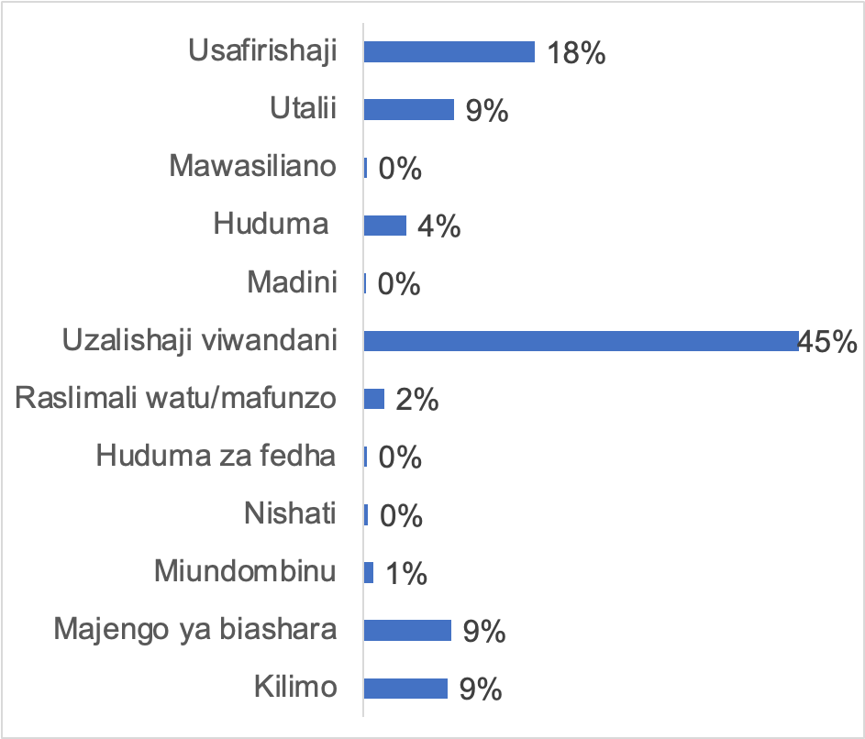
Umbo 1: Asilimia ya Miradi Iliyosajiliwa TIC Kisekta 2021-2023.

- Mheshimiwa Spika, katika kipindi cha miaka 27 (1996-2023), tangu TIC ianze kuweka rekodi za miradi ya uwekezaji, jumla ya miradi 12,381 imesajiliwa iliyotarajiwa kuajiri watu 1,772,607 na kuingiza mtaji kutoka nje wa jumla ya dola za Marekani bilioni 117.821 kama inavyoonekana katika Kiambatisho Na. 3.

- Mheshimiwa Spika, maumbo ya 2-4 yanaonesha wastani wa idadi ya miradi ya uwekezaji iliyosajiliwa na TIC kwa mwaka kwa kila awamu ya uongozi, pamoja na idadi ya ajira na kiwango cha mtaji kilichotokana na miradi hiyo. Kama inavyoonekana katika maumbo haya, wastani wa miradi 281, 708, 282 na 358 ilisajiliwa kwa mwaka kwa awamu ya tatu, awamu ya nne, awamu ya tano na awamu ya sita, mtawalia. Miradi ilitarajiwa kuajiri watu 49,542, 85,954, 37,344 na 76,975, mtawalia. Aidha, wastani wa kiwango cha mtaji kilichotokana na miradi hii kwa awamu za uongozi ni dola za Marekani milioni 1,054 (awamu ya tatu), milioni 7,848 (awamu ya nne), milioni 2,959 (awamu ya tano) na milioni 4,669 (awamu ya sita).

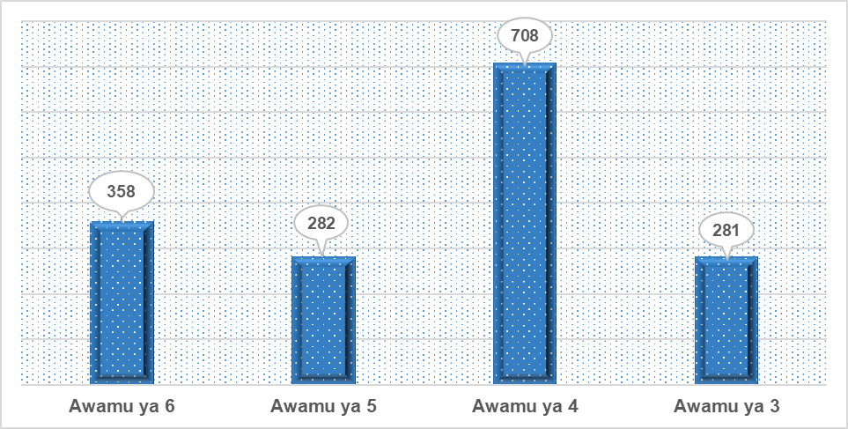
Umbo 2: Wastani wa Idadi ya Miradi ya Uwekezaji Iliyosajiliwa na TIC kwa Mwaka kwa Awamu za Uongozi.

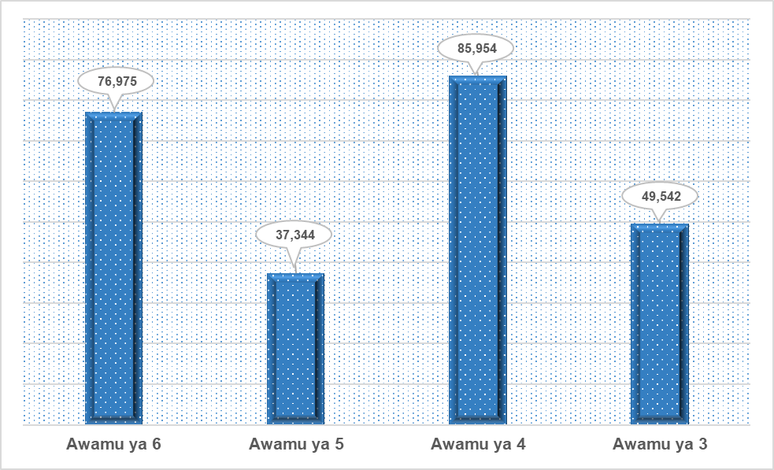
Umbo 3: Wastani wa Idadi ya Ajira Zilizotokana na Miradi ya Uwekezaji Iliyosajiliwa na TIC kwa Mwaka kwa Awamu za Uongozi

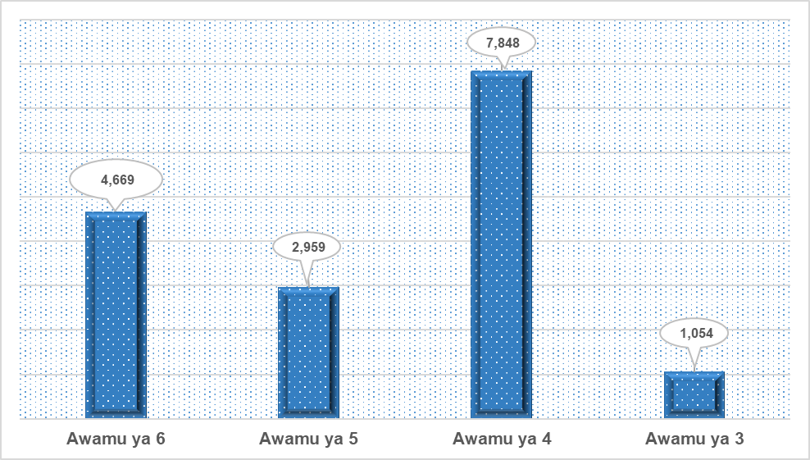
Umbo 4: Wastani wa Kiwango cha Mtaji (FDI, Milioni, USD) Kilichovutiwa kutokana na Miradi ya Uwekezaji Iliyosajiliwa na TIC kwa Mwaka kwa Awamu za Uongozi.

- Mheshimiwa Spika, kama inavyooneshwa katika maumbo 5-7, idadi ya miradi, kiwango cha mtaji na ajira zitokanazo na miradi ya uwekezaji katika Kituo Cha Uwekezaji Tanzania (TIC) imekuwa ikiongezeka mwaka hadi mwaka. Kwa mfano, idadi ya miradi iliongezeka kutoka miradi 207 mwaka 2020 hadi kufikia miradi 526 mwaka 2023. Kiwango cha mitaji inayotokana na miradi ya uwekezaji kilipanda kutoka Dola za Kimarekani milioni 1,092.7 mwaka 2020 hadi Dola za Kimarekani Milioni 5,720.4 mwaka 2023. Aida, idadi ya ajira itokanayo na miradi ya uwekezaji iliongezeka kutoka 17,385 mwaka 2020 hadi 137,010 mwaka 2023.
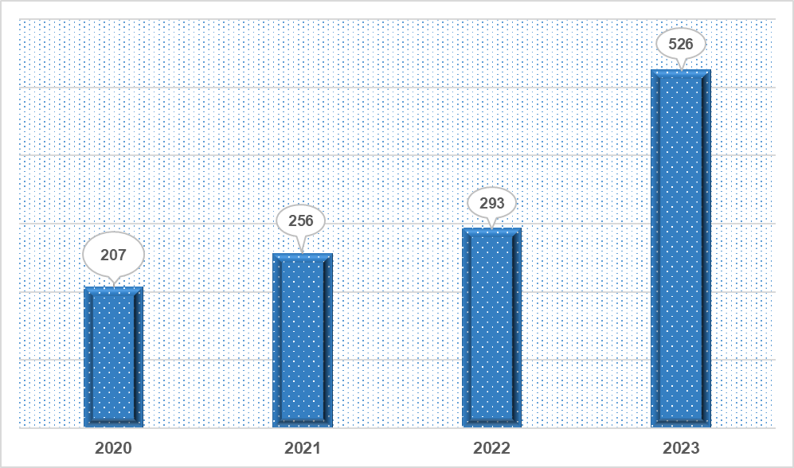
Umbo 5: Miradi Iliyosajiliwa TIC kati ya Mwaka 2020 na 2023

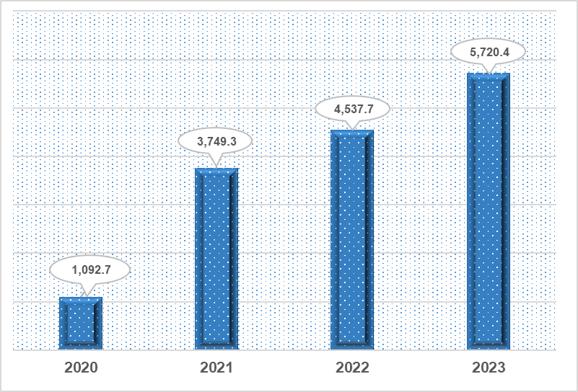
Umbo 6: Mitaji Iliyovutiwa Kutoka Nje (FDI) Kutokana na Miradi ya Uwekezaji Iliyosajiliwa na TIC kati ya Mwaka 2020 na 2021

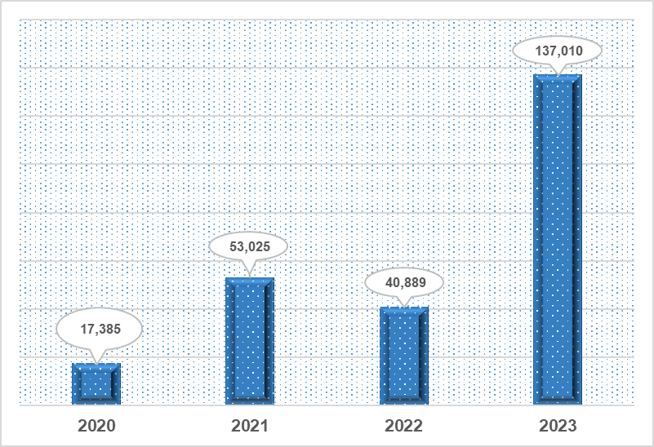
Umbo 7: Idadi ya Ajira Zilizotarajiwa Kupatikana Kutokana na Miradi ya Uwekezaji kati ya Mwaka 2020 - 2023

- Mheshimiwa Spika, hadi Machi, 2024 EPZA imesajili na kutoa leseni 26 zikiwemo leseni 24 za uendeshaji kwa miradi mipya kwenye maeneo ya uzalishaji kwa mauzo nje na leseni mbili (2) za uendelezaji kwa Kanda Maalum ya Kiuchumi za Buzwagi SEZ na Kilimanjaro Industrial Park kama inavyoonekana katika Kiambatisho Na. 4 cha kitabu cha hotuba. Usajili huo ni ongezeko la leseni 12 sawa na asilimia 86 ikilinganishwa na leseni 14 zilizosajiliwa na kutolewa katika kipindi kama hicho kwa mwaka 2022/23.

- Mheshimiwa Spika, kampuni hizo 25 zinatarajiwa kuwekeza mtaji wa dola za Marekani milioni 225.72, mauzo ya nje dola za Marekani milioni 355.12 na kutoa ajira kwa watanzania zipatazo 19,877. Aidha, miradi hiyo ipo katika sekta za kilimo miradi 12, madini miradi 5 na bidhaa za viwandani miradi 8. Masoko ya bidhaa zinazozalishwa ni pamoja na nchi za Bara la Ulaya, Marekani, Asia, Canada, Afrika ya Kusini, Jamhuri ya Kidemokrasia ya Kongo, Sudan ya Kusini, China, Ukraine, Vietnam, Zambia, Misri, India, Dubai, Taiwan, Japan na Pakistani.

- Mheshimiwa Spika, kwa upande wa miradi ya uwekezaji iliyosajiliwa na taasisi zingine za umma, hadi Machi, 2024 Serikali kupitia Sekta ya Madini imefanikiwa kutoa jumla ya leseni 8,480 kati ya 6,920 zilizopangwa kutolewa katika kipindi hicho sawa na ongezeko la asilimia 122.54. Mafanikio hayo yametokana na jitihada za Serikali za kuboresha mazingira ya biashara na kuhamasisha uwekezaji. Leseni zilizotolewa ni: Leseni 9 za Uchimbaji wa Kati wa Madini (MLs); Leseni 246 za Utafutaji wa Madini (PLs); Leseni 5,586 za Uchimbaji Mdogo (PMLs); Leseni 1,082 kubwa za biashara (DLs); Leseni 1,525 ndogo za biashara (BLs); na Leseni 32 za Uchenjuaji wa Madini (PCLs).

- Mheshimiwa Spika, leseni 9 za uchimbaji wa kati wa madini (MLs) zilitolewa zinatarajiwa kuwa na uwekezaji wenye thamani ya takriban dola za Marekani 46,343,900 na kutoa fursa mbalimbali za kiuchumi ikiwa ni pamoja na ajira za kudumu 654. Serikali itaendelea kuimarisha mazingira ya uwekezaji ili kuendelea kuwavutia wawekezaji kwa manufaa ya Watanzania katika kukuza Sekta ya Madini nchini na kuongeza Pato la Taifa.

- Mheshimiwa Spika, nihitimishe eneo hili kwa kutoa taarifa kuwa Serikali inaendelea na majadiliano ya kimkataba na makampuni yanayotarajiwa kutekeleza mradi wa Gesi Asilia (Liquiefied Natural Gas-LNG). Mradi huu utahusisha ubadilishaji wa gesi asilia kutoka katika hali ya hewa na kuwa kiminika. Kiasi cha gesi iliyogundulika baharini ni futi za ujazo trilioni 45.13 katika vitalu Na. 1,2 na 4. Aidha gesi iliyothibitishwa kuvunwa kwa ajili ya Mradi ni kiasi cha futi za ujazo trilioni 25. Thamani ya uwekezaji inayotarajiwa kufanyika katika mradi huu ni dola za Marekani bilioni 42 (zaidi ya shilingi trilioni 109).

- Mheshimiwa Spika, utekelezaji wa mradi huu unatarajiwa kuchochea kasi ya ukuaji uchumi, kuongeza ajira nchini, kuingiza mtaji mkubwa kutoka nje (FDI), kuchochea ujenzi wa viwanda vinavyotumia gesi asilia kama malighafi, na kupanua shughuli za kiuchumi na kijamii nchini. Serikali ya Awamu ya Sita imedhamiria kuona kuwa majadiliano yanakamilika mapema iwezekanavyo ili utekelezaji wa mradi huu muhimu uanze.

UFUATILIAJI WA UTEKELEZAJI WA MIRADI YA UWEKEZAJI WA SEKTA BINAFSI

- Mheshimiwa Spika, katika mwaka 2023/24, Ofisi ya Rais, Mipango na Uwekezaji imeratibu zoezi la ufuatiliaji na tathmini ya utekelezaji wa miradi ya uwekezaji wa sekta binafsi ili kufahamu hatua za uendelezaji na changamoto za utekelezaji. Tathmini imebaini kuwa kati ya miradi 509 iliyosajiliwa na TIC hadi mwezi Machi, miradi 292 imeshaanza uendelezaji na miradi yote 26 iliyosajiliwa na EPZA imeanza uendelezaji na uendeshaji. Ofisi imeratibu utatuzi wa changamoto na migogoro mbalimbali iliyojitokeza kwa kutumia njia mbalimbali ikiwemo vikao vya pamoja na wadau. Changamoto nyingi zilizowasilishwa zinahusu migogoro ya ardhi, masuala ya kodi, miundombinu wezeshi ikiwemo nishati, barabara na maji. Aidha, Ofisi inaandaa kanzidata ya takwimu za uwekezaji ambayo itawezesha kujua hatua za uendelezaji wa miradi katika sekta mbalimbali na kutatua changamoto kwa wakati.

- Mheshimiwa Spika, baadhi ya miradi mikubwa ya kimkakati iliyoanza ujenzi na uzalishaji yenye matokeo chanya ya kiuchumi katika kuvutia mitaji, ajira, fedha za kigeni na teknolojia mpya ni kama ifuatavyo:
  - Kiwanda cha Sapphire Float Glass kilichopo Mkuranga, Pwani chenye thamani ya dola za Marekani milioni 311 (sawa na shilingi bilioni 700) chenye uwezo wa kuzalisha tani 700 za kioo na ajira za moja kwa moja 1,655 na zisizo za moja kwa moja 6,000. Kiwanda hicho ambacho ni cha kwanza kwa ukubwa katika ukanda wa Afrika Mashariki kilizinduliwa na Mheshimiwa Rais wa Jamhuri ya Muungano wa Tanzania tarehe 20 Septemba, 2023;
  - Kiwanda cha mbolea cha Itracom Fertilisers kilichopo Nala Jijini Dodoma;
  - Kiwanda cha sukari cha Mkulazi Holdings Limited kilichopo Mbigiri, Morogoro;
  - Kiwanda cha kuchakata gesi asilia kwa ajili ya nishati ya magari cha kampuni ya Taqa Dalbit, Jijini Dar es Salaam;
  - Mradi mkubwa wa kilimo cha miwa na kiwanda cha sukari cha Kasulu sugar project kilichopo Kasulu, Mkoani Kigoma;
  - Viwanda vya kuzalisha sukari kwa viwanda vya Kagera Sugar, Kilombero Sugar na Mtibwa Sugar; na
  - Kiwanda cha uzalishaji wa kioo kwa ajii ya majengo cha Keda Tanzania Ceramics Limited kilichopo Mkuranga, Mkoani Pwani.

UANZISHWAJI NA UENDELEZAJI WA MAENEO MAALUM YA KIUCHUMI NA MIRADI YA KIMKAKATI
- Mheshimiwa Spika, katika mwaka 2023/24, Ofisi ya Rais, Mipango na Uwekezaji imeendelea kuratibu uanzishwaji na uendelezaji wa miradi ya maeneo maalum ya kiuchumi na miradi ya uwekezaji ya kimkakati inayotekelezwa na sekta binafsi na sekta ya umma.

- Mheshimiwa Spika, moja ya miradi hii ni kongani ya viwanda ya Modern Industrial Park (KAMAKA) iliyopo Kikongo, Mlandizi, Wilaya ya Kibaha mkoa wa Pwani yenye ukubwa wa ekari 1,077. Jumla ya uwekezaji unaotarajiwa katika mradi huu ni dola za Marekani milioni 51 ikihusisha ujenzi wa miundombinu ya kongani na dola za Marekani bilioni 1.3 ikihusisha uwekezaji wa viwanda ndani ya kongani. Kongani hiyo itakapokamilika itavutia viwanda 210 vitakavyozalisha ajira mpya za moja kwa moja 30,000 na zisizo za moja kwa moja 200,000.

- Mheshimiwa Spika, mradi mwingine ni ujenzi wa Sino Industrial Park unaotekelezwa na Kampuni ya Group VI International. Kongani hii ipo eneo la Kwala mkoani Pwani yenye ukubwa wa ekari 2,500 ambapo uendelezaji wake utagharimu dola za Marekani milioni 327.4. Aidha, mradi huo unatarajia kuvutia viwanda vikubwa 200 na viwanda vidogo 300 vitakavyowekeza mtaji wa dola za Marekani bilioni 3 na kutoa ajira 100,000 za moja kwa moja na 500,000 zisizo za moja kwa moja. Hadi kufikia Machi, 2024, kampuni ya SINO-TAN imesaini jumla ya Hati za Makubaliano 15 na wawekezaji 50 walioonesha utayari wa kuwekeza katika eneo la kongani hiyo. Aidha, kampuni imesaini mikataba ya upangaji na kampuni tano (5) ambapo kampuni mbili (2) tayari zimeanza uzalishaji wa nguo na vipodozi.

- Mheshimiwa Spika, mradi mwingine ni ujenzi wa kongani ya viwanda ya Elsewedy Industrial Park inatarajiwa kujengwa eneo la Kikongo, Mlandizi mkoa wa Pwani itakayokuwa na ukubwa wa ekari 650. Mradi huu unatekelezwa na Kampuni ya Elsewedy Eletric na inahusisha eneo lenye ukubwa wa ekari 500 ambapo uendelezaji wake utagharimu dola za Marekani milioni 460. Mradi utavutia ujenzi na viwanda takribani 150 vitakavyowekezwa na kuzalisha ajira mpya za moja kwa moja na zisizo za moja kwa moja 50,000.

- Mheshimiwa Spika, Ofisi pia inaendelea kuratibu mradi wa uendelezaji wa eneo maalum la kiuchumi Bagamoyo unaotekelezwa na Mamlaka ya EPZ. Katika kipindi cha Mwaka 2023/24, Ofisi imekamilisha uhuishaji wa Mpango Kabambe wa Uendelezaji wa mradi wa Bagamoyo SEZ kwa malengo ya kuhuisha gharama ya fidia, kuimarisha uwekezaji wa ndani, kuhifadhi maeneo ya kihistoria na kuwezesha uwekezaji shirikishi kupitia ubia na sekta binafsi, na kupitia soko la mitaji. Vilevile, Ofisi imewezesha kazi ya upembuzi yakinifu ya mradi ambao umebainisha kuwa mradi unatekelezeka na utakuwa na manufaa katika nyanja zote za kiuchumi, kijamii, masoko na fedha (economic, social, market and financially feasible). Aidha, manufaa ya jumla yanayotarajiwa kutokana na utekelezaji wa mradi huu ni pamoja na: kuchochea kasi ya ukuaji wa uchumi; ukuaji wa teknolojia, ujuzi na ajira; kuongezeka kwa biashara; kuongezeka kwa fedha za kigeni; kuongezeka kwa mapato ya Serikali na kunufaika kikamilifu na fursa ya Soko huru la Africa. Ofisi imewezesha pia ujenzi wa barabara kwa kiwango cha lami (Asphalt Concrete) yenye urefu wa kilomita tatu (3) ndani ya eneo la mradi mabapo hadi Machi 2024 ujenzi umefikia asilimia 70.

- Mheshimiwa Spika, Mamlaka ya EPZ pia inatekeleza miradi mingine na maeneo maalumu ya kiuchumi katika mikoa ya Ruvuma, Dodoma na Shinyanga. Katika mwaka 2023/24 Serikali imekamilisha malipo ya fidia kwa Eneo Maalum la Kiuchumi la Ruvuma (Ruvuma Special Economic Zones) lenye ukubwa wa hekta 2,033 ambapo jumla ya shilingi 5,337,632,743.07 zimelipwa. Aidha, Mamlaka ya EPZ imekamilisha taratibu za kumiliki eneo Maalum la Kiuchumi la Kwala (Kwala Special Economic Zone) ambalo lina ukubwa wa ekari 100. Hadi Machi 2024, Mamlaka imefanikiwa kupata hati ya eneo na kukamilisha uaandaji wa Hadidu za rejea ili kumpata mtaalam wa kuandaa michoro na gharama za miundombinu ya msingi. Vilevile, Mamlaka imekamilisha taratibu za kumiliki Eneo Maalum la Kiuchumi la Nala (Nala Special Economic Zone) lenye ukubwa wa ekari 1,500 kwa kulipa fidia kwa Jiji la Dodoma shilingi bilioni 4.57.

- Mheshimiwa Spika, Mamlaka ya EPZ imekamilisha taratibu za kutangazwa kwa Eneo Maalum la Kiuchumi la Buzwagi (Buzwagi SEZ) ambalo linamilikiwa na Halmashauri ya Manispaa ya Kahama. Eneo hilo lipo katika eneo la uchimbaji wa madini lililofungwa la Buzwagi lenye ukubwa wa ekari 3,295. Eneo hilo limetangazwa kwa kuzingatia mpango wa ufungaji wa mgodi (closure plan) chini ya usimamizi wa Tume ya Madini na kulipa matumizi ya uwekezaji ili kuvutia uongezaji thamani wa madini. Eneo la Buzwagi limevutia uwekezaji wa taasisi na kampuni mbalimbali ikiwemo Chuo cha Barrick Academy ambacho kitatoa mafunzo kwa wafanyakazi wa kampuni za Barrick kutoka bara la Afrika, Kabanga Company Ltd na Tembo Nickel Ltd zilizopanga kuanzisha miradi ya uchenjuaji wa madini ya Nickel na Cobalt, kampuni ya ISOAF Ltd ambayo ni kampuni tanzu ya the East African Crude Oil Pipeline (EACOP) wanaojishuhulisha na uchakataji wa mafuta, International Apprenticeship & Competency Academy (IACA) inayojishughulisha na mafunzo ya uzalishaji viwandani, SSI Energy, Voltalia na SAFI power zinazojishughulisha na kufua umeme wa sola.

- Mheshimiwa Spika, Ofisi pia imeshiriki kwenye mapitio na maandalizi ya kanuni za kusimamia Maeneo Maalumu ya Kiuchumi (SEZ) ya Jumuiya ya Afrika Mashariki. Rasimu ya Kanuni hizo zitajadiliwa katika Mikutano ya Maamuzi Mei, 2024. Kanuni hizo zitakuwa chachu ya utekelezaji wa malengo ya kimkakati kwenye Maeneo Maalumu ya Kiuchumi (SEZ) ndani ya Nchi Wanachama.

  - MABORESHO YA MAZINGIRA YA UWEKEZAJI NA BIASHARA

- Mheshimiwa Spika, Serikali inaendelea kutekeleza Mpango wa Kuboresha Mazingira ya Biashara (MKUMBI), maarufu kama Blueprint for Regulatory Reforms to Improve the Business Environment, unaolenga kuondoa vikwazo vya kufanya biashara na uwekezaji nchini. Mpango huu unatekelezwa na wizara zote za kisekta pamoja na mamlaka za serikali za mitaa, pamoja na sekta binafsi, ukiratibiwa na Ofisi ya Rais, Mipango na Uwekezaji kupitia Kitengo cha Maboresho ya Mazingira ya Biashara. Pamoja na mambo mengine, Mpango huu unahusisha mapitio ya sheria, kanuni na taratibu, kuondoa muingiliano wa majukumu, ujenzi wa mifumo ya kielektroniki, kuimarisha uwezo wa idara za viwanda, biashara na uwekezaji katika Mamlaka za Serikali za Mitaa.

- Mheshimiwa Spika, mwaka 2022 Serikali iliajiri mtaalam mwelekezi kufanya tathmini ya utekelezaji wa MKUMBI ili kubaini hatua iliyofikiwa na changamoto zilizojitokeza katika kuboresha mazingira ya biashara na uwekezaji nchini. Taarifa ya tathmini hiyo imehuishwa mwaka 2024. Pamoja na mambo mengine, taarifa ya tathmini hiyo imebaini mafanikio yafuatayo katika uboreshaji wa mazingira ya biashara nchini.
    - Maeneo 80 ya Sheria ya Fedha yanayohusiana na kuboresha mazingira ya biashara na uwekezaji yamefanyiwa marekebisho kati ya mwaka 2018/19 na mwaka 2021/22;
    - Sheria na kanuni 55 katika sekta za uwekezaji, viwanda, biashara, kilimo, ufugaji, afya, maliasili na utalii zimerekebishwa. Marekebisho haya yamesaidia kupunguza ushuru na kurahisisha upatikanaji wa ardhi kwa wawekezaji;
    - Tozo, ada na faini 374 zilizobainika kukwaza uanzishwaji wa biashara na uwekezaji zilifutwa

    - zikihusisha taasisi mbalimbali, zikiwemo TBS, TMDA, Bodi ya Sukari Tanzania (Sugar Board of Tanzania – SBT), OSHA, Mamlaka ya Maabara ya Mkemia Mkuu wa Serikali (Government Chemist Laboratory Authority-GCLA), na Jeshi la Zimamoto;
    - Kuunganisha mamlaka za urekebi ambazo majukumu yake yalionekana kuingiliana. Kwa mfano majukumu ya iliyokuwa Mamlaka ya Chakula na Dawa (TFDA) yalihamishiwa katika Taasisi ya Viwango (TBS). Aidha, majukumu ya kutoa vibali vya kusafirisha kemikali yalihamishwa kwa Mamlaka ya Maabara ya Mkemia Mkuu wa Serikali na hivyo kuondoa muingiliano uliokuwepo miongoni mwa taasisi hii na TMDA na TANROADS. Vivile, Sheria ya Shirika la Uwakala wa Meli Tanzania (TASAC) Sura ya 415 ilifanyiwa marekebisho ili kuondoa haki pekee (exclusive mandate) ya uondoshaji na usafirishaji (clearing and forwading) wa shehena kwa njia ya maji. TASAC sasa inahusika na bidhaa nne pekee, ambazo ni makinikia, wanyama hai, kemikali zinazotumika migodoni, na nyara za serikali;
    - Ujenzi wa mifumo ya kielektroniki 42 kupitia wizara na taasisi mbalimbali ambao umeboresha utoaji wa huduma mbalimbali za kibiashara;
    - Kupungua kwa idadi ya siku za kupata huduma kwa wafanyabiashara na wananchi kwa ujumla. Kwa mfano:
      - Muda wa kusafirisha mizigo kutoka Dar es Salaam kwenda mpaka wa Tunduma umepungua kutoka siku saba (7) hadi siku tatu (3);
      - Muda wa kusajili hospitali binafsi umepungua kutoka miezi 12 hadi miezi 3;
      - Muda wa kupata usajili wa sehemu za kazi umepungua kutoka siku 14 hadi siku 1;
      - Muda wa kutoa leseni ya kukidhi matakwa ya sheria ya usalama na afya mahala pa kazi umepungua kutoka siku 28 hadi siku tatu (3); na
      - Kupungua kwa muda wa kushughulikia maombi ya vibali vya kazi kutoka zaidi ya siku 14 hadi kati ya siku tatu (3) na saba (7).
    - Kuongezeka kwa kiwango cha kuzingatia sheria, kanuni na taratibu (compliance);
    - Kupungua kwa malalamiko dhidi ya mamlaka za urekebu za serikali;
    - Kuongezeka kwa kampuni zinazosajiliwa kutoka kampuni 7,817 mwaka 2018/19 hadi kampuni 10,656 kwa mwaka mwaka 2021/22; na
    - Kuanzishwa kwa idara/sehemu inayoshughulikia biashara, viwanda na uwekezaji katika mamlaka za serikali za mitaa.

- Mheshimiwa Spika, pamoja na mafanikio yaliyopatikana, taarifa ya tathmini hiyo imebaini changamoto kadhaa ambazo zinaendelea kukwamisha mazingira ya biashara na uwekezaji nchini. Changamoto hizi ni pamoja na:
    - MKUMBI kutofahamika ipasavyo kwa wafanyabiashara na wadau kwa ujumla. Kwa mfano, asilimia 91 ya wafanyabiashara waliohojiwa walisema hawakuwa na uelewa kuhusu MKUMBI;
    - Kuanzishwa kwa tozo, ada na faini mpya pasipokufanya tathmini ya kina kuhusu athari zake katika mazingira ya biashara na uwekezaji; na
    - Kukosekana kwa utaratibu wa ukaguzi wa pamoja kwa mamlaka za urekebu.

- Mheshimiwa Spika, Ofisi ya Rais, Mipango na Uwekezaji imeendelea kutoa elimu kwa Taasisi za udhibiti ambazo zina mwingiliano wa majukumu ya kiutendaji. Hatua hiyo imewezesha baadhi ya mamlaka za udhibiti kuondoa mwingiliano wa majukumu kwa kukubaliana namna bora ya utekelezaji. Mfano Shirika la Viwango Tanzania (TBS) na Bodi ya Nyama zimeingia Mkataba wa Makubaliano (MoU) kuhusu usajili, uuzaji na uhifadhi wa nyama hivyo kurahisisha utoaji huduma kwa wananchi. Aidha, katika kuboresha mifumo ya ukaguzi kwa mamlaka za uthibiti, Wakala wa Usalama na Afya Mahali pa Kazi (OSHA), Jeshi la Zimamoto na Ofisi ya Rais - TAMISEMI zimeandaa mwongozo wa pamoja wa hatua za kufuata katika kufanya ukaguzi “Standard Operating Procedures - SOP” ili kusaidia kupunguza kaguzi za mara kwa mara kutoka taasisi mbalimbali.

MPANGO NA BAJETI YA OFISI YA RAIS, MIPANGO NA UWEKEZAJI KWA MWAKA 2024/25
- Mheshimiwa Spika, Mpango na Bajeti ya Ofisi ya Rais, Mipango na Uwekezaji kwa mwaka 2024/25 umezingatia miongozo mbalimbali ya Kitaifa, Kikanda na Kimataifa. Miongozo hiyo ni pamoja Mpango Mkakati wa Mpito wa Ofisi ya Rais, Mipango na Uwekezaji wa Miaka Miwili 2024/25 - 2025/26; Dira ya Taifa ya Maendeleo 2025; Mpango wa Tatu wa Maendeleo wa Taifa wa Miaka Mitano 2021/22 - 2025/26; Mapendekezo ya Mpango wa Maendeleo wa Taifa wa Mwaka 2024/25; Mwongozo wa Maandalizi ya Mpango na Bajeti ya Serikali kwa Mwaka 2024/25; Ilani ya CCM kwa ajili ya Uchaguzi Mkuu ya Mwaka 2020; Sheria ya Bajeti, Sura 439 pamoja na kanuni zake; Mikakati na makubaliano mbalimbali ya Kikanda na Kimataifa; Mkakati wa Sita wa Maendeleo ya Jumuiya ya Afrika Mashariki kwa miaka mitano (2021/22 - 2025/26); Agenda 2063: Afrika Tuitakayo ya Umoja wa Afrika; Malengo ya Maendeleo Endelevu (SDGs), Mikakati ya kisekta na masuala mtambuka ikiwemo rushwa (NACSAP IV) na UKIMWI.

- Mheshimiwa Spika, lengo kuu la Mpango na Bajeti ya Ofisi ya Rais, Mipango na Uwekezaji ni kuendelea kuimarisha ofisi hii ili itekeleze majukumu yake kikamilifu katika kuratibu mipango thabiti inayolenga kuleta maendeleo endelevu na jumuishi kwa wananchi; kuvutia uwekezaji wenye tija kwa Taifa; uboreshaji wa mazingira ya biashara; na uendeshaji wenye tija wa mashirika na taasisi za umma.

VIPAUMBELE NA KAZI ZITAKAZOTEKELEZWA KWA MWAKA 2024/25
- Mheshimiwa Spika, katika mwaka 2024/25, Ofisi ya Rais, Mipango na Uwekezaji imepanga kutekeleza vipaumbele na majukumu yafuatayo:-
- Kukamilisha maandalizi ya Dira ya Taifa ya Maendeleo 2050;
- Kukamilisha uandaji wa sera mpya ya uwekezaji na mkakati wake wa utekelezaji;
- Kukamilisha uunganishaji wa Kituo cha Uwekezaji Tanzania (TIC) na Mamlaka ya Maeneo ya Uzalishaji wa Mauzo ya Nje (EPZA) na kuanzisha Taasisi mpya ya kusimamia masuala ya Uwekezaji wa sekta Binafsi;
- Kukamilisha mwongozo wa ujenzi na uendeshaji wa kongani za viwanda nchini;
- Kufanya tathmini kuhusu uanzishwaji na uendeshaji wa maeneo maalum ya kiuchumi (special economic zones) nchini;
- Kuendelea kusimamia utekelezaji wa mageuzi katika uendeshaji wa mashirika ya umma, ikiwemo kuendelea kubaini mashirika ambayo majukumu yake yamepitwa na wakati au yanaingiliana na majukumu ya taasisi zingine na kuchukua hatua stahiki, pamoja na kuweka vigezo bayana vya upimaji wa utendaji wa mashirika ya umma;
- Kuandaa na kutekeleza programu ya kujenga uwezo wa Sekretarieti za Mikoa na Mamlaka za Serikali za Mitaa katika kusimamia utekelezaji wa Sera na Miongozo ya Uwekezaji Binafsi;
- Kufanya mapitio ya Sheria zinazohusu masuala ya madini, ardhi, kilimo, utalii na biashara kwa ajili ya kuboresha mazingira ya biashara na uwekezaji nchini;
- Kukamilisha Sheria ya Uwekezaji wa Umma na Kanuni zake;
- Kufanya Stadi ya Kizio (Baseline Study) kwa ajili ya mapendekezo ya kuandaa Sera ya Uwekezaji wa Umma;
- Kuandaa mkakati fungamanishi wa kisekta wa ufuatiliaji na tathmini kuhusu masuala ya mipango na uwekezaji;
- Kuanza utekelezaji mradi wa kielelezo wa ukanda maalum wa kiuchumi Bagamoyo kwa kuzingatia Mpango Kabambe wa mwaka 2024;
- Kufanya utafiti wa urahisi wa ufanyaji biashara na uwekezaji Tanzania kwa mwaka 2024 (National Ease of Doing Business Study 2024) ili kuchochea ushindani na uwekaji mazingira bora ya biashara ndani ya nchi;
- Kuanzisha ushindanishi katika sekretariati za mikoa na mamlaka za serikali za mitaa kuhusu kuvutia wawekezaji na kuweka mazingira mazuri ya uwekezaji na ufanyaji biashara;
- Kuhuisha Mpango wa Maboresho wa Mazingira ya Biashara na Uwekezaji utakaoainisha changamoto mpya za Uwekezaji na Biashara nchini; na
- Kuendelea kuboresha mazingira ya kufanyia kazi.

4.2 Vipaumbele vya Mpango na Bajeti kwa Taasisi
- Mheshimiwa Spika, Ofisi ya Rais, Mipango na Uwekezaji inasimamia mafungu mengine mawili. Fungu 07 - Ofisi ya Msajili wa Hazina na Fungu 66 – Tume ya Mipango. Aidha, Ofisi inasimamia taasisi nyingine mbili za EPZA na TIC. Vipaumbele na majukumu ya taasisi hizi ni kama ifuatavyo:

4.2.1 Ofisi ya Msajili wa Hazina
- Mheshimiwa Spika, vipaumbele vya Ofisi ya Msajili wa Hazina ni pamoja na:
- Kuandaa Mpango Mkakati wa Muda Mrefu wa Ofisi ya Msajili wa Hazina kwa kipindi cha miaka ishirini na tano (25);
- Kuongeza makusanyo ya mapato yasiyo ya kodi kwa kuimarisha mifumo ya Usimamizi na TEHAMA;
- Kufanya mapitio ya Uwekezaji wa Ofisi ya Msajili wa Hazina (Investment Portfolio Mix) kwa lengo la kuongeza ufanisi wa uwekezaji;
- Kuimarisha mifumo ya usimamizi na tathmini ya utendaji wa Taasisi na Mashirika ya Umma, Kampuni Tanzu na Kampuni ambazo Serikali ni Mbia, na Mashirika yaliyobinafsishwa kwa kipindi maalum cha Uwekezaji kulingana na mikataba ya mauzo;
- Kuendelea kujenga uwezo wa watumishi wa Ofisi ya Msajili wa Hazina ili kuimarisha utendaji kazi; na
- Kuendelea kufanya uchambuzi wa taasisi na mashirika ya umma ili kubaini yanayopaswa kufutwa, kuunganishwa au kurekebishwa kwa lengo la kuongeza tija na ufanisi.

4.2.2 Tume ya Mipango
- Mheshimwa Spika, katika mwaka 2024/25, vipaumbele vya Tume ya Mipango ni pamoja na:-
- Kuendelea na uratibu wa maandalizi ya Dira ya Taifa ya Maendeleo ya mwaka 2050 na usimamizi wa Mikakati na Mipango ya Taifa ya Maendeleo katika upangaji na utekelezaji wa mipango ya Serikali;
- Kufanya tathmini ya thamani ya uwekezaji na athari ya miradi ya kielelezo na kimkakati katika kuendeleza na kukuza uchumi;
- Kuwezesha tafiti za kisayansi, tathmini ya hali ya rasilimali za taifa na Sera mbalimbali kwa lengo la kuimarisha upangaji na utekelezaji kwa kuzingatia mipango ya maendeleo;
- Kuwezesha ushiriki wa sekta binafsi katika upangaji na utekelezaji wa mipango ya maendeleo; na
- Kuendelea kuimarisha utendaji wa Tume ya Mipango kwa kuboresha mifumo ya TEHAMA, programu za mafunzo na kuelimisha umma kuhusu majukumu yake.

4.2.3 Mamlaka ya Maeneo ya Uzalishaji kwa Mauzo ya Nje (EPZA)
- Mheshimiwa Spika, katika mwaka 2024/25, vipaumbele vya Mamlaka ni pamoja na:-
- Uendelezaji wa miradi ya kitaifa ya Kielelezo ikiwa ni pamoja na kuanza hatua za awali za kuandaa Mipango Kabambe, upembuzi yakinifu, kufanya uthamini katika Maeneo Maalum ya Uwekezaji (SEZ) ambayo hayakuthaminiwa awali na kufanya malipo ya fidia ya maeneo ya Bagamoyo, Tanga na Manyoni;
- Kuzindua na kutangaza mradi wa Bagamoyo SEZ kwa wawekezaji wa ndani na nje ya nchi kwa nia ya kuendeleza mradi kwa njia mbalimbali ikiwemo ubia na sekta binafsi kwa kufuata mpango uliorejewa;
- Kubaini bidhaa na kutumia huduma za soko la mitaji kupata fedha za kuendeleza miradi ya SEZ;
- Kuhamasisha uwekezaji wa sekta binafsi katika maeneo saba (7) ya viwanda vilivyokabidhiwa kwa Mamlaka ya EPZ;
- Kuendeleza Maeneo Maalum ya Uwekezaji (SEZ) kwa kushirikiana na OR - TAMISEMI, Sekta binafsi na Wadau wa maendeleo; na
- Kutoa elimu kwa Umma, kufanya tafiti, ufuatiliaji na tathmini ya miradi inayotekelezwa na Mamlaka ya EPZ.

4.2.4 Kituo cha Uwekezaji Tanzania (TIC)
- Mheshimiwa Spika, vipaumbele vya Kituo cha Uwekezaji Tanzania (TIC) kwa mwaka 2024/25 ni pamoja na:
- Kuboresha mifumo ya kusajili na kuhudumia wawekezaji;
- Kuratibu uanzishwaji na uendelezaji wa miradi mikubwa ya uwekezaji yenye manufaa mapana kwa Taifa;
- Kuanzisha masijala ya kielektroniki ya ardhi kwa wawekezaji, kuongeza kiasi cha ardhi ya uwekezaji kwenye benki ya ardhi na kuigawa kwa wawekezaji;
- Kufanya ufuatiliaji na tathmini kwa miradi ya uwekezaji;
- Kufanya tafiti mbalimbali zinazolenga kutoa majawabu kuwezesha kuboresha mazingira ya uwekezaji na kuibua fursa mpya za uwekezaji nchini; na
- Kutekeleza mikakati mbalimbali inayolenga kuboresha mashirikiano kati ya TIC na wadau wa umma na binafsi ili kurahisisha jukumu la uratibu wa uhamasishaji na huduma kwa wawekezaji nchini.

MAKADIRIO YA MAPATO NA MATUMIZI KWA OFISI YA RAIS, MIPANGO NA UWEKEZAJI, OFISI YA MSAJILI WA HAZINA NA TUME YA MIPANGO KWA MWAKA 2024/25
- Mheshimiwa Spika, baada ya kueleza utekelezaji wa majukumu kwa mwaka 2023/24 na Mpango na Bajeti ya Ofisi ya Rais, Mipango na Uwekezaji kwa mwaka 2024/25, ninaomba sasa kuwasilisha rasmi Mapendekezo ya Mapato na Matumizi kwa mwaka 2024/25 kwa muhtasari kama ifuatavyo:

- Mapato
- Mheshimiwa Spika, katika mwaka 2024/25 Ofisi ya Msajili wa Hazina - Fungu 07 imepangiwa kukusanya na kuchangia kwenye mfuko Mkuu wa Serikali jumla ya shilingi trilioni 1.17 kutoka kwenye vyanzo vya mapato yasiyo ya kodi ya gawio, Michango ya asilimia 15 ya mapato ghafi, mrejesho wa Mfumo wa Usimamizi wa Mawasiliano ya Simu Tanzania (TTMS), rejesho la riba na mikopo, ziada na mapato mengineyo.

- Matumizi
- Mheshimiwa Spika, Ofisi Rais, Mipango na Uwekezaji na Taasisi zilizo chini yake inaliomba Bunge lako tukufu lipokee, lijadili na kuidhinisha jumla ya shilingi 121,329,199,000 ikiwa shilingi 100,246,191,000 kwa ajili ya Matumizi ya Kawaida na shilingi 21,083,008,000 kwa ajili ya Miradi ya Maendeleo kwa mwaka 2024/25. Uchambuzi wa kina wa matumizi wa kila fungu umeainishwa katika jedwali hapo chini.

 | Fungu 11 : Ofisi ya Rais, Mipango na Uwekezaji |  | Jumla
 | Matumizi ya Kawaida | Sh. | 18,652,532,000
 | Miradi ya Maendeleo | Sh. | 11,377,970,000
 | Jumla | Sh. | 30,030,502,000
 | Fungu 07: Ofisi ya Msajili wa Hazina
 | Matumizi ya Kawaida | Sh. | 24,898270,000
 | Matumizi Maalumu |  | 18,889,139,000
 | Matumizi ya Miradi ya Maendeleo | Sh. | 1,289,658,000
 | Jumla | Sh. | 45,077,067,000
 | Fungu 66: Tume ya Mipango
 | Matumizi ya Kawaida | Sh. | 37,806,250,000
 | Matumizi ya Miradi ya Maendeleo | Sh. | 8,415,380,000
Jumla |  | Sh. | 46,221,630,000
Jumla Kuu |  | Sh. | 121,329,199,000

HITIMISHO
- Mheshimiwa Spika, hii ni bajeti ya kwanza ya Ofisi ya Rais, Mipango na Uwekezaji. Kupitia mpango na bajeti niliyowasilisha, viongozi na watumishi wote wa Ofisi hii na taasisi tunazozismimamia tumejipanga vyema katika kuratibu na kusimamia utekelezaji wa mipango endelevu ya maendeleo ya nchi yetu; kuhakikisha kuwa fursa za uwekezaji zinaendelea kupanuka na kuwanufaisha watanzania wote; na katika kuhakikisha kuwa mashirika ya umma yanaendeshwa kwa ufanisi ili yachangie kikamilifu katika maendeleo ya nchi yetu kiuchumi na kijamii. Matokeo muhimu tarajiwa ya utekelezaji wa mpango na bajeti hii ni kukamilika kwa dira mpya ya taifa ya maendeleo, kupanuka kwa fursa za uwekezaji nchini, na kuimarika kwa utendaji na tija ya mashirika ya umma katika kuchangia maendeleo ya nchi yetu.

- Mheshimiwa Spika, ninapohitimisha hotuba yangu hii, ninaomba kumshukuru tena Mheshimiwa Dkt. Samia Suluhu Hassan, Rais wa Jamhuri ya Muungano wa Tanzania, kwa kutupa heshima mimi na wenzangu ya kuongoza Ofisi hii nyeti katika maendeleo ya nchi yetu. Tunamshukuru kwa kuifanya kazi yetu kuwa nyepesi kutokana na maono yake mapana na uwezo wake bayana katika kuvutia wawekezaji. Aidha, tunampongeza kwa kuwa Rais wa pili wa nchi yetu katika kuandika Dira ya pili ya Taifa ya Maendeleo. Ninamuahidi kuwa, kwa uongozi na usimamizi makini wa Mheshimiwa Kassim Majaliwa Majaliwa (Mb.), Waziri Mkuu wa Jamhuri ya Muungano wa Tanzania, na Mwenyekiti wa Kamati ya Kitaifa ya Usimamizi wa Dira, zoezi hili la kuandika Dira ya Taifa ya Maendeleo tutalisimamia kwa umakini mkubwa. Hatutamuangusha!

- Mheshimiwa Spika, ninapenda kuwashukuru wadau wote waliochangia katika kufanikisha utekelezaji wa majukumu ya Ofisi ya Rais, Mipango na Uwekezaji, pamoja na taasisi zilizo chini yake. Wadau hawa ni pamoja na Washirika wa Maendeleo wa ndani na nje, Sekta Binafsi, Asasi za Kiraia, Vyuo Vikuu na taasisi mbalimbali za tafiti.

- Mheshimiwa Spika, ninawashukuru tena viongozi wenzangu katika Ofisi ya Rais, Mipango na Uwekezaji kwa ushirikiano wanaonipa katika kutekeleza majukumu yetu. Hawa ni Dkt. Tausi Mbaga Kida, Katibu Mkuu, Ofisi ya Rais, Mipango na Uwekezaji; Ndugu Lawrence Nyasebwa Mafuru, Katibu Mtendaji wa Tume ya Mipango; Ndugu Nehemia Kyando Mchechu, Msajili wa Hazina, Ndugu Charles Itembe, Mkurugenzi Mkuu wa EPZA; na Ndugu Gilead Teri, Mkurugenzi Mtendajii wa Kituo Cha Uwekezaji Tanzania (TIC). Ninawashukuru watumishi wote kwa utendaji wao makini uliochangia mafanikio ya Ofisi yetu katika mwaka mmoja uliopita tangu kuanzishwa kwake. Ninawasihi waendelee na ushirikiano huo na kuongeza bidii zaidi katika kazi ili tupate mafanikio makubwa zaidi.

- Mheshimiwa Spika, sasa ninaliomba Bunge lako tukufu liidhinishe jumla ya shilingi 121,329,199,000 ikiwa shilingi 100,246,191,000 kwa ajili ya Matumizi ya Kawaida na shilingi 21,083,008,000 kwa ajili ya Miradi ya Maendeleo kwa mwaka 2024/25.

- Mheshimiwa Spika, hotuba hii inapatikana katika tovuti ya Ofisi ya Rais, Mipango na Uwekezaji, www.planninginvestment.go.tz

- Mheshimiwa Spika, ninaomba kutoa hoja!

Prof. Kitila Alexander Mkumbo (Mb.)
WAZIRI WA NCHI
OFISI YA RAIS, MIPANGO NA UWEKEZAJI
Dodoma, Jumatatu, 22 Aprili 2023.

VIAMBATISHO
Kiambatisho Na. 1: Miradi ya Uwekezaji Iliyosajiliwa Kisekta kwa Kipindi cha Julai, 2023 hadi Machi, 2024
Sekta | Idadi ya Miradi | Aina ya Umiliki |  |  | Ajira | Mtaji  (USD Milioni)
Sekta | Idadi ya Miradi | Watanzania | Wageni | Ubia
Kilimo na Ufugaji | 43 | 14 | 18 | 11 | 27,430 | 699.30
Majengo ya Biashara | 48 | 12 | 25 | 11 | 2,861 | 827.88
Nishati | 3 | 2 | 1 | 0 | 27 | 96.14
Miundombinu ya Kiuchumi | 5 | 3 | 1 | 1 | 50,173 | 222.81
Afya na Elimu | 4 | 3 | 1 | 0 | 477 | 12.93
Viwanda | 221 | 53 | 129 | 39 | 28,445 | 1,501.13
Madini na Gesi (Mkondo wa Chini) | 6 | 4 | 0 | 2 | 137 | 47.47
Huduma | 16 | 4 | 6 | 6 | 2,892 | 273.41
Mawasiliano | 3 | 1 | 1 | 1 | 52 | 29.27
Utalii | 54 | 24 | 17 | 13 | 103,724 | 286.50
Usafirishaji | 106 | 76 | 15 | 15 | 13,064 | 944.47
Jumla | 509 | 196 | 214 | 99 | 229,282 | 4,941.30
Chanzo: Kituo cha Uwekezaji Tanzania, Machi 2024
Kiambatisho Na. 2: Orodha ya miradi iliyosajiliwa kimkoa
Mkoa | Idadi ya Miradi | Ajira | Mtaji (USD Milioni)
Dar es Salaam | 206 | 68,719 | 1,521.664
Arusha | 32 | 3,760 | 112.73
Dodoma | 19 | 2,366 | 77.2
Geita | 10 | 731 | 200.365
Iringa | 8 | 589 | 56.53
Kagera | 6 | 10,373 | 247.81
Kigoma | 2 | 174 | 71.63
Kilimanjaro | 15 | 1,107 | 75.22
Lindi | 6 | 291 | 58.13
Manyara | 4 | 167 | 9.32
Mara | 10 | 1,703 | 42.92
Mbeya | 9 | 1,536 | 67.47
Morogoro | 10 | 14,067 | 182.05
Mtwara | 6 | 182 | 34.964
Mwanza | 18 | 5,472 | 114.379
Njombe | 6 | 1927 | 94.89
Pwani | 98 | 10,789 | 1,185.842
Rukwa | 4 | 615 | 259.01
Ruvuma | 5 | 1,523 | 77.34
Shinyanga | 7 | 302 | 22.04
Simiyu | 7 | 1,418 | 143.25
Singida | 2 | 290 | 21.31
Songwe | 3 | 188 | 4.86
Tanga | 16 | 1,913 | 260.14
Jumla | 509 | 130,202 | 4,941.064
Chanzo: Kituo cha Uwekezaji Tanzania, Machi 2024
Kiambatisho Na. 3: Miradi ya Uwekezaji Iliyosajiliwa na Kituo cha Uwekezaji Tanzania (TIC) 1996 - 2023
Mwaka | Miradi | Miradi Mipya | Miradi ya Watanzania | Miradi ya Wageni | Miradi ya Ubia | Ajira | Mtaji (USD, Milioni)
2023 | 526 | 469 | 182 | 214 | 130 | 137,010 | 5,720.36
2022 | 293 | 292 | 99 | 112 | 82 | 40,889 | 4,537.70
2021 | 256 | 254 | 75 | 114 | 67 | 53,025 | 3,749.32
2020 | 207 | 207 | 64 | 81 | 62 | 17,385 | 1,092.71
2019 | 269 | 269 | 86 | 107 | 76 | 46,703 | 2,622.82
2018 | 243 | 243 | 65 | 108 | 70 | 41,206 | 2,633.61
2017 | 338 | 337 | 75 | 170 | 93 | 30,938 | 1,848.95
2016 | 353 | 353 | 104 | 149 | 100 | 50,490 | 6,594.95
2015 | 466 | 461 | 203 | 171 | 92 | 46,250 | 5,892.00
2014 | 704 | 638 | 323 | 213 | 168 | 68,442 | 11,897.30
2013 | 885 | 749 | 417 | 184 | 284 | 102,658 | 8,236.30
2012 | 869 | 718 | 469 | 205 | 195 | 174,412 | 19,659.61
2011 | 826 | 689 | 462 | 172 | 191 | 79,101 | 7,177.24
2010 | 509 | 438 | 242 | 160 | 107 | 43,640 | 5,066.15
2009 | 572 | 407 | 283 | 149 | 139 | 56,615 | 2,285.18
2008 | 871 | 621 | 450 | 208 | 213 | 109,521 | 6,680.10
2007 | 701 | 533 | 376 | 147 | 178 | 103,958 | 5,715.60
2006 | 678 | 454 | 345 | 161 | 173 | 74,946 | 5,877.29
2005 | 550 | 339 | 281 | 131 | 138 | 55,663 | 1,705.51
2004 | 454 | 269 | 208 | 119 | 127 | 56,057 | 1,132.76
2003 | 372 | 229 | 155 | 109 | 108 | 198,458 | 1,589.87
2002 | 311 | 206 | 126 | 104 | 81 | 33,132 | 1,071.69
2001 | 220 | 155 | 87 | 53 | 80 | 24,699 | 1,245.78
2000 | 178 | 127 | 64 | 46 | 68 | 19,535 | 874.28
1999 | 181 | 136 | 81 | 43 | 57 | 12,933 | 535.90
1998 | 239 | 180 | 128 | 67 | 44 | 37,885 | 744.28
1997 | 199 | 165 | 90 | 53 | 56 | 37,311 | 984.55
1996 | 111 | 84 | 49 | 17 | 45 | 19,745 | 649.97
Jumla | 12,381 | 10,022 | 5,589 | 3,567 | 3,224 | 1,772,607 | 117,821.78
% |  | 80.95 | 45.14 | 28.81 | 26.04

Kiambatisho Na.4: Maeneo Yaliyotangazwa kuwa Kanda Maalum za Kiuchumi kwa Kipindi cha Julai, 2023 hadi Machi, 2024
Na. | Jina | Namba ya GN | Sehemu
 | Buzwagi Special Economic Zone | GN 142 ya tarehe 8/3/2024 | Kahama Shinyanga
 | Kilimanjaro Industrial Park | GN 142 ya tarehe 8/3/2024 | DSM-Kigamboni
Viwanda Vilivyopewa Leseni na Mamlaka kwa Kipindi cha Julai, 2023 hadi Machi, 2024
Na. | Jina | Namba ya GN | Sehemu
 | Gipa Foods & General Supplies Ltd | BWM SEZ | Dar es Salaam
 | Horizon Aromatics Ltd | BWM SEZ | Dar es Salaam
 | Prevented Ocean Plastic E.A Ltd | BWM SEZ | Dar es Salaam
 | Karibu Kilimo Ltd | BWM SEZ | BWM-SEZ, DSM
 | Farmgrow Cashews Tanzania Ltd | GN 143 ya tarehe 8/3/2024 | Manyoni, Singida
 | ACME ECOPET Limited | GN 143 ya tarehe 8/3/2024 | Dar es Salaam
 | MKS Global Trading Ltd | GN 143 ya tarehe 8/3/2024 | Iringa
 | Green World Metals Ltd | GN 143 ya tarehe 8/3/2024 | Vingunguti, DSM
 | Metachem International Ltd | GN 143 ya tarehe 8/3/2024 | Pwani
 | Lucky Umbrella Co. Ltd | GN 143 ya tarehe 8/3/2024 | Kigamboni, DSM
 | T.C Agriculture Co. Ltd | GN 143 ya tarehe 8/3/2024 | Mtwara
 | Metallord Multi Industries Ltd | GN 143 ya tarehe 8/3/2024 | Buza, DSM
 | Pan Tanzania Agriculture Dev. Ltd | GN 19 ya tarehe 20/01/2023 | Kilwa, Lindi
 | King Charcoal Africa Ltd | GN 143 ya tarehe 8/3/2024 | Iringa
 | Amet Resources Ltd | GN 143 ya tarehe 8/3/2024 | Chunya, Mbeya
 | Blue Nile Essentials Ltd | GN 143 ya tarehe 8/3/2024 | Babati
 | Turia Garments Ltd | BWM SEZ | Dar es Salaam
 | Afriport Apparel Ltd | BWM SEZ | DSM
 | SGC Investments Limited | GN 507 ya tarehe 22/07/2022 | KIGOMA
 | N.T Tanzania Ltd | On progress | Tanga
 | Stellar HMS Ltd | On progress | Shinyanga
 | Briquette Energy Solutions Tanzania Ltd | On progress | Iringa
 | Afritech Green Crops Group (T) Co. Ltd | On progress | Handeni, Tanga
 | Golden nuts cashews company | On progress | Dar es Salaam
Chanzo: Mamlaka ya Maeneo ya Uzalishaji kwa Mauzo Nje (EPZA)
Kiambatisho Na.5: Sheria Zilizofanyiwa Maboresho Kupitia Sheria ya Marekebisho ya Sheria Mbalimbali (Miscellaneous Amandements)
Na. | Sheria Iliyorekebishwa
1. | Sheria ya Maendeleo ya Biashara Sura ya 155
2. | Sheria ya Wakala wa Vipimo Sura Na. 340
3. | Sheria ya Taifa ya Leseni za Viwanda Sura ya 46;
4. | Sheria ya Viwanda Vidogo na Biashara Ndogo Sura ya 112
5. | Sheria za EPZA Sura ya 373
6. | Sheria ya SEZ Sura ya 420
7. | Sheria ya Tume ya Mionzi Sura ya 188
8. | Sheria ya TIRDO Sura ya 159
9. | Sheria ya Ushuru wa Bidhaa, SURA 147
10 | Sheria ya Kodi ya Mapato Sura ya 332
11 | Sheria ya Mamlaka ya Mapato Sura ya 399
12 | Sheria ya Fidia kwa Wafanyakazi Sura ya 263, na
13 | Sheria ya VAT Sura ya 148

Kiambatisho Na.6: Sheria zilizoweka unafuu katika mazingira ya biashara na uwekezaji ambazo zilizoboreshwa Kupitia Sheria ya Fedha ya Mwaka 2023
Na. | Sheria Iliyorekebishwa
1. | Sheria ya Kodi ya Ongezeko la Thamani, SURA 148
2. | Sheria ya Kodi ya Mapato, SURA 332
3. | Sheria ya Ushuru wa Bidhaa, SURA 147
4. | Sheria ya Usimamizi wa Kodi, SURA 438
5. | Sheria ya Fedha za Serikali za Mitaa, SURA 290
6. | Sheria ya Mifumo ya Malipo ya Taifa, 2015
7 | Sheria ya Posta na Mawasiliano ya Kielektroniki, SURA 306
8. | Sheria ya Ardhi, SURA 113
9. | Sheria ya Madini, SURA 123
10 | Sheria ya Kuendeleza Ufundi Stadi, SURA 82
11 | Sheria ya Michezo ya Kubahatisha, SURA 41
12 | Sheria ya Usafirishaji Bidhaa Nje ya Nchi, SURA 196
13 | Sheria ya Mamlaka ya Mapato Tanzania, Sura 399

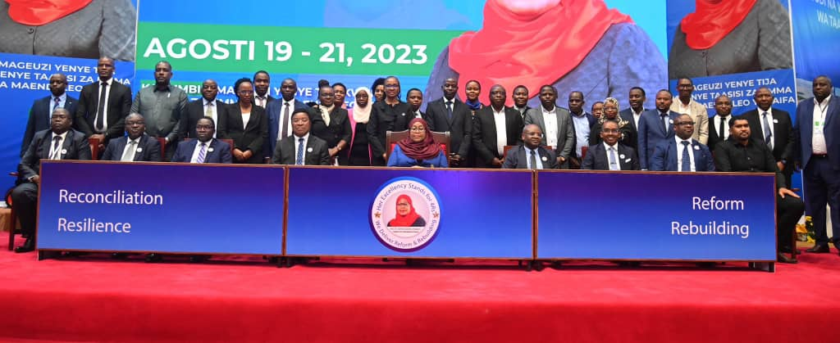
Picha ya pamoja ya Mheshimiwa Dkt. Samia Suluhu Hassan, Rais wa Jamhuri ya Muungano wa Tanzania na Baadhi ya Viongozi wa Serikali na Taasisi wakati akifungua Kikao Kazi cha Wenyeviti wa Bodi na Watendaji Wakuu wa Taasisi za Umma Jijini Arusha tarehe 19 Agosti, 2023

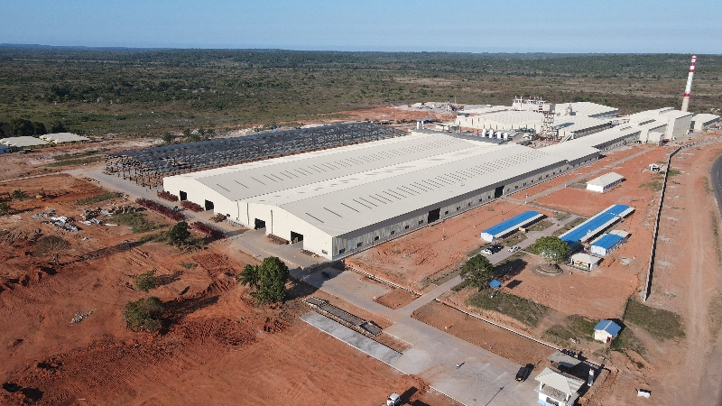
Kiwanda cha Vioo cha Sapphire Float Glass kilichopo Mkuranga, Pwani

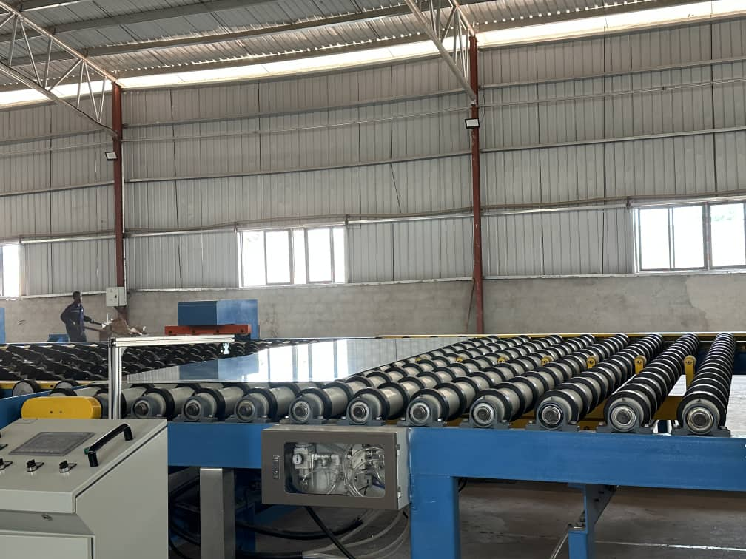
Picha ya Bidhaa ya Kioo cha Float Glass kilichozalishwa na Kiwanda cha Vioo cha Sapphire Float Glass kilichopo Mkuranga, Pwani

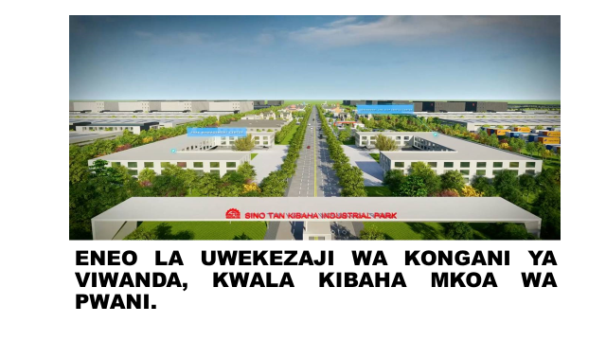

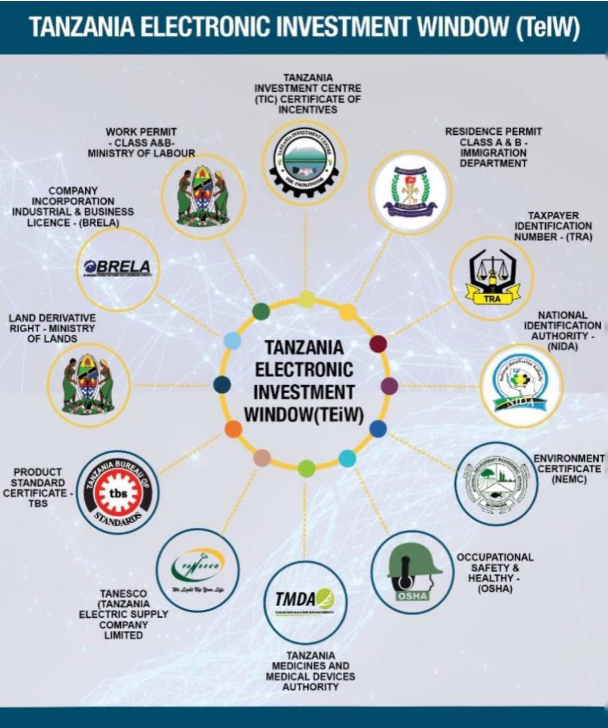
Taasisi zilizounganishwa na Mfumo wa Dirisha la Mahala Pamoja - TeIW
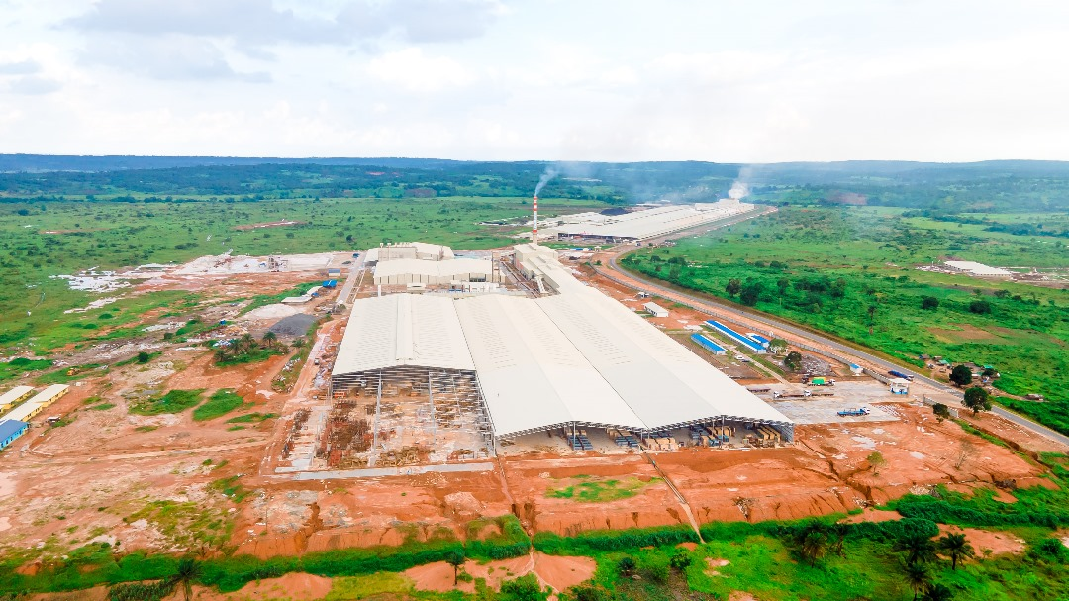

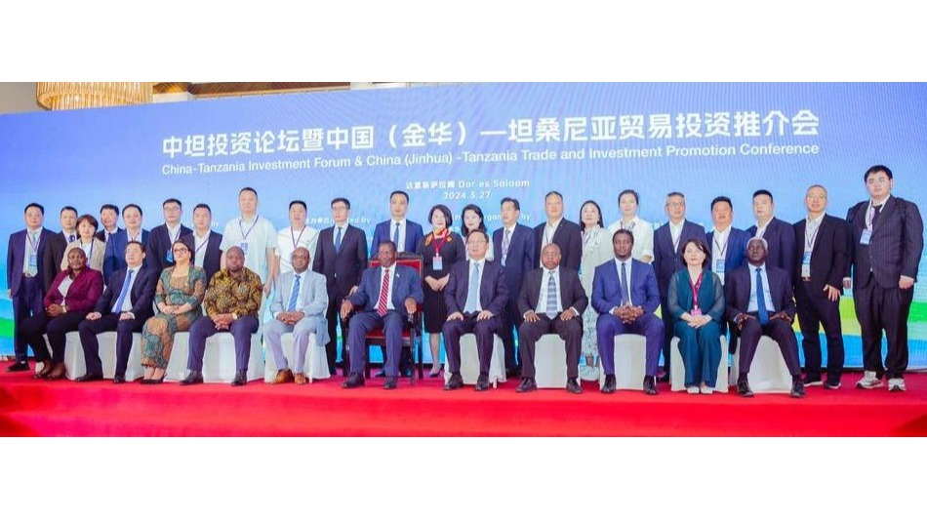
Picha ya pamoja na Mheshimiwa Dkt. Philip Isdor Mpango Makamu wa Rais wa Jamhuri ya Muungano wa Tanzania katika kongamano la Uwekezaji baina ya Tanzania na China tarehe 27 Machi, 2024 Jijini Dar es Salaam

